Eötvös József Főiskola
Pedagógiai Fakultás
Baja, 2003.

A BÁCSALMÁSI CSELGÁNCSSPORT TÖRTÉNETE

Készítette: Konzulens tanár:
Tanács Attila Éberné Zsembery Zsuzsanna
IV. D főiskolai adjunktus

Mottó:

„Egyedül kell megtanulnod legyőzni az akadályokat, mester nélkül.”
(japán közmondás)

- fejezet
BEVEZETÉS
Gimnazista koromban, 1995 őszén kezdtem el judózni. Az egyik osztálytársam tartott toborzást az ismerősei közt, és úgy döntöttem, kipróbálom ezt a sportot.
A judóban megtaláltam a számításaimat, nagyon jó hatással volt a személyiségem fejlődésére. Olyan dolgok elvégzésére is képessé váltam, amiket korábban nem is feltételeztem volna magamról.
Azért választottam a szakdolgozatom témájául a bácsalmási cselgáncssport történetének feldolgozását, hogy a sportot ez által is népszerűsíteni tudjam, és minden érdeklődő kellő tájékoztatást kaphasson erről a szabadidős tevékenységről, illetve bácsalmási vonatkozású sikereiről és kudarcairól.
Említést teszek az általános iskolai testnevelés órák küzdősportokkal kapcsolatos tudnivalóiról is, mivel a műveltségi területem a tanító szakon belül a testnevelés és sport.
Szeretném továbbá azt is, hogy azok a sportszerető emberek és versenyzők, akik sokat tettek a bácsalmási cselgáncssportért, ezen oldalakon keresztül kellő elismerést és megbecsülést kapjanak.

- fejezet
MIT KELL TUDNI A JUDÓRÓL?
II./ 1. A küzdősportok és a judo
Az egyéni sportágcsoporton belül a küzdősportok olyan sportágak, ahol nem az idő és nem a távolság ellen, hanem egy ellenféllel szemben kell sportszerűen küzdeni. Olyan lehetőség, amelyben a mai fiatal levezetheti esetlegesen jelentkező agresszivitását, feszültségét. Hasznos eszköz lehet a káros szenvedélyek csábításával szemben is.
A küzdősportok közül a judo mozgásanyaga magas szintű képességfejlesztést és jellemformálást biztosít, továbbá alkalmas arra, hogy olyan fizikai alapot, mozgáskultúrát és belső tartást adjon lányoknál és fiúknál egyaránt, amelyre bármelyik sportág – ha a fiatal később esetleg más sportágat választana – építhet.
II./ 2. A judo sportról
A judo japán eredetű, önvédelmi jellegű küzdősport, olimpiai sportág. A test-test elleni küzdelem során az ellenfelek egymás megdobására, leszorítására, fojtására vagy karjának feszítésére törekszenek. A kabátból, nadrágból és övből álló jellegzetes öltözék nem más, mint a mindennapi ruházat „sportszerű” változata. Fogás- és mozgásanyaga az ösztönös emberi védekezésre, illetve a védelemből indított támadásra épül.
Megalapítója, Dr. Jigoro Kano (1860 – 1938) japán professzor 22 éves korában hozta létre a Kodokan intézetet. A judót a jujitsu különféle iskoláiból alakította ki, majd fejlesztette sporttá a testi épségre veszélyes elemek kihagyásával. Egyedülálló eséstechnikát dolgozott ki, valamint olyan sportágat alkotott, ami a fizikai és szellemi képességek együttes fejlesztésére irányult. A régi iskolák rendszerének legdöntőbb hiányossága az volt, hogy a fizikai képzés mellett elhanyagolták a tanítványok szellemi képzését.
Kano rendszerének legfőbb értéke az, hogy különös fontosságot tulajdonít a szellemi felkészítésnek, amely nélkül a technika jó elsajátítása el sem képzelhető. A fizikai és szellemi képzést, a fogások magas szintű ismeretét együttes feladatnak, s egyben olyan tényezőnek tekintette, amely az emberek tökéletesítését is szolgálja, egyszóval az „ép testben ép lélek” elvét hirdette. Továbbá azt vallotta, hogy a judo egész „szelleme” az igazságosság alapján áll, az igazságtalansággal teljesen összeegyeztethetetlen. Az igazságosságon a szellemi és fizikai tényezők egyensúlyát értette.
A judóban való elméleti és gyakorlati jártasságot övszínekkel különböztetik meg mindenütt, ahol ezt a sportot művelik. Hat tanuló- és tíz mesterfokozat szerezhető meg, amit az alábbi övszínek jelölnek:
Tanulófokozatok: Mesterfokozatok:
6. Kyu = fehér I – V. Dan = fekete
5. Kyu = citromsárga VI – VIII. Dan = piros-fehér
4. Kyu = narancssárga IX – X. Dan = piros
3. Kyu = zöld
2. Kyu = kék
1. Kyu =barna
Magyarországon 1907-ben járt először japán mester Kano megbízásából.
A Magyar Birkózó Szövetség mellett 1952-ben alakult meg az Országos Cselgáncs Társadalmi Szövetség. Az önálló Magyar Cselgáncs Szövetség 1957-ben jött létre, melyet 1958-ban vettek fel az Európai Judo Unióba. Mai neve Magyar Judo Szövetség.
Az első nemzetközi érmünket 1961-ben szereztük ifjúsági EB-n, és az óta is jelen vagyunk minden európai és világversenyen. Olimpiai bajnokunk, világbajnokunk, számos Európa-bajnokunk és helyezettünk van, melyek közül a legfrissebbek a 2002-es évből valók.
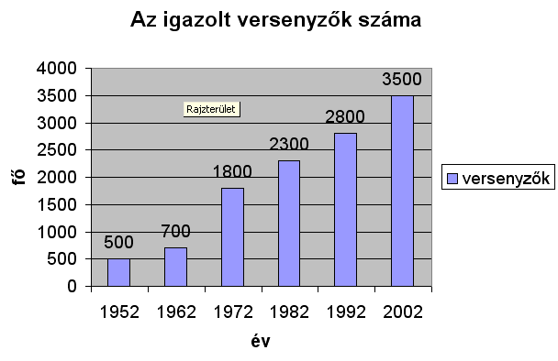
A fenti oszlopdiagram az igazolt versenyzők számát mutatja tájékoztató jelleggel, Sági József szakfelügyelő becsült adatai alapján. A judót nem versenyzőként űzők száma ugyanennyi főt tehetett ki az évek során. A sport népszerűsége szemmel láthatóan nőtt az évtizedek előrehaladtával.
III. fejezet
A BÁCSALMÁSI CSELGÁNCSSPORT TÖRTÉNETE
III./ 1. A kezdetek kezdete
Az 1968-69-es évek tájékán jó néhány bácsalmási ifjú Bajára járt cselgáncsozni Gyuró Lászlóhoz. Hangyási László (Kovács Antal olimpiai – és világbajnok edzője) is ekkoriban kezdte a sportot, felfutóban volt, magyar bajnokságot is nyert 1970-ben.
A 9-10 fős bácsalmási magot az alábbi személyek alkották: Csábi Ferenc, a Szigeti testvérek, a Kocsis testvérek, Tóth András, Várhegyi László (aki öklözött is), valamint a Hajdú gyerekek. Ők voltak azok, akik annak idején kedvtelésből bejártak a mai Vörösmarty Mihály Általános Iskola tornatermébe heti két alkalommal, kedden és csütörtökön.
A judo akkoriban nem volt elterjedt Bácsalmáson, még kevésbé elismert. A résztvevők mind húsz év alattiakból, általános és középiskolásokból tevődött össze. Sok újonc azért választotta ezt a sportot, mert tetszett nekik a judogi, azaz cselgáncsöltözet. Akiknek kemény volt az edzés, azok rendszerint visszamentek focizni.
Mivel egyre többen érdeklődtek, felmerült a kérdés, miért nem tart edzést Bácsalmáson valamelyik bajai edző. Így aztán 1972 őszén Gyuró László mintegy fél évig edzői tevékenységet látott el, majd távozásakor a rangidősek átvették a vezetést.
Az új tagok toborzása úgy zajlott, hogy mindenki próbált keresni magának korban és testsúlyban hozzá illő edzőpartnert. Voltak ennek hátulütői is, mert a sokkal gyengébb, illetve sokkal erősebb gyakorlópár olykor nehézséget jelentett az edzések során.
Mintegy húszfőnyi társaság jött így össze, az idősebbek a bajaiakkal jártak versenyekre. A csapat eleinte a Bajai SK kihelyezett tagozataként működött, majd teljesen levált róla.
Ez a munka 1975-ig tartott. A fiatalokból álló mag tagjai szétszéledtek, megnősültek a középiskola elvégzése után. Így ez a sportolási lehetőség az utánpótlás hiánya miatt maradt abba, nem pedig anyagi okok miatt. Mégsem elhanyagolható ez a pár évnyi cselgáncsélet Bácsalmáson, mivel 15-20 fő számára biztosított ingyenes edzési lehetőséget.

III./ 2. A hőskorszak
Tizenöt év is beletelt, mire a bácsalmási fiatalok ismét űzni tudták ezt a japán eredetű küzdősportot. Ez köszönhető volt Óbéri János és Kovács Mihály kunbajai edzőknek, akik 1990 őszén cselgáncs tanfolyamot hirdettek Bácsalmáson. Mivel Kunbaján már előtte is folytak az edzések, a trénerek heti váltásban jártak át onnan. Az ott edző fiatalok (voltak köztük bácsalmásiak is) judo bemutatót tartottak 1990. október 2-án a Vörösmarty Mihály Általános Iskola tornatermében. Sok érdeklődőt vonzott az esemény, amelynek hatására nyolcvan gyerek döntött úgy, hogy ezt a sportot választja.
A nagy létszám miatt csoportbontásban kellett dolgozni keddi és csütörtöki napokon. A fiatalabbak edzése után jött az idősebb felső tagozatos korosztály, akik gyakran bejártak segíteni a kisebbeknek is. Az edzésnapok később hétfő, szerda, péntek napokra tevődtek át, minden edzésnapon két alkalommal tanulták a cselgáncs alapjait a Kunbajáról hozott szőnyegeken.
Bár az edzők kunbajaiak voltak, a helyi judósok szüleinek részvételével megalakult a Bácsalmási Petőfi Városi Sportegyesület judo szakosztálya. Az elnök Bosnyák Tamás lett, a pénzügyeket Liptai Lászlóné és Suhajda Lászlóné, a jogi ügyeket Nyúl Tamás intézte. A versenyekre történő utazást Schweibert Antal szervezte. A város vezetőségével és a szponzorokkal Kovács B. Károlyné tartotta a kapcsolatot. A szülők mind nagy anyagi áldozatokat hoztak, az egyik főszponzor Balassa Sándor volt. A szülők negyedévente értekezleten vettek részt.
A nagy létszámú csoportból természetesen történt lemorzsolódás, de a versenyeredmények megmutatták, hogy a kitartó munka nem volt hiábavaló. Sajnos minden eredmény nem maradt fenn, mivel egyes versenyekről nem tudósították a sajtót, illetve a verseny pontos időpontja nélkül jelentek meg a cikkek a Petői Népe, Felső-Bácska, Leporelló és a Bács-Kun Sport című lapokban. Nehezíti a helyezések felderítését, hogy időnként kizárólag a súlycsoportok győzteseit közölték. Mindezek ellenére 1992-ben már szép sikerek jutottak a bácsalmási dzsúdósoknak.
Az első övvizsga, melyen a tanítványok a citromsárga övet szerezhették meg, az iskola tornatermében került lebonyolításra 1991. március 17-én, Kiss Endre elnökletével. Ebben az évben már indultak versenyen is a bácsalmásiak.
Az 1992-es év első felében az alábbi eredmények születtek:
Február:
Gyermek A korcsoportos fiúverseny, UTE
58 kg: 5. Piukovics Tamás
Farsang Ovis Judo Kupa, Ásotthalom
-fiúk (1983-84-es születésűek)
21 kg: 3. Lasancz István
23 kg: 1. Rapcsák Attila
2. Fülöp István
3. Iván István
32 kg: 3. Patarcsity Péter
-lányok (1983-84-es születésűek)
26 kg: 2. Liptai Erzsébet
Március:
Serdülő rangsorverseny, Budapest
-lányok
35 kg: 3. Petrekanics Angéla
58 kg: 3. Liptai Edit
Pajtás Kupa gyermek A korcsoportos nemzetközi verseny, Baja
35 kg: 3. Liptai Eszter
45 kg: 3. Schweibert Éva

A városi sportcsarnokban sportfoglalkozást tartottak 1992. március 22-én, délután 14 órakor óvodások részére. A gyerekek először dzsúdó bemutatót tartottak, majd hat különböző versenyszámban mérték össze tudásukat. A bemutató bevételét óvodai sporteszközök vásárlására ajánlotta fel a rendezőség.
Április:
Leányverseny, Debrecen
Gyermek A korcsoport
38 kg: 3. Liptai Eszter
Ifjúsági 2. korcsoport
61 kg: 3. Liptai Edit
Május:
Gyermek országos rangsorverseny, Cegléd
B korcsoport:
41 kg: 5. Nothof Péter
C korcsoport:
26 kg: 5. Iván István
30 kg: 5. Kordás Bence
34 kg: 1. Petrekanics Ferenc

A Petőfi Népe napilap így számol be 1992. június 3-i cikkében az első bácsalmási versenyről:
Bácsalmáson 11 egyesület 89 cselgáncsozója részvételével került sor a megyei gyermek dzsúdóbajnokságra, amelyen a fiúk és a lányok együtt indultak. A különböző kor – és súlycsoportokban az alábbi eredmények születtek:
A korcsoport:
41 kg: 2. Valtner Róbert
45 kg: 2. Bosnyák Tamás
49 kg: 3. Kurucz Tamás
B korcsoport:
41 kg: 1. Nothof Péter
53 kg: 1. Tóth Árpád
C korcsoport:
32 kg: 1. Tóth Csaba
34 kg: 1. Petrekanics Ferenc
2. Kordás Bence
Nemzetközi serdülő judo verseny, Baja
-lányok:
38 kg: 5. Petrekanics Angéla
45 kg: 5. Pavisa Tímea
49 kg: 5. Tóth Réka
+68 kg: 3. Baranek Rita
A bácsalmási judósport életében fontos momentum volt a franciaországi versenyeken, illetve edzőtáborokban való részvételi lehetőség. A bácsalmásiak több alkalommal voltak Párizsban, de ugyanennyiszer viszonozták is a vendéglátást. A Petőfi Népe 1992. jún. 6-i Fiatal dzsúdósok Párizsban című cikke az alábbiakat közli:
„A kunbajai dzsúdós fiatalok a bácsalmásiakkal közösen nemzetközi cselgáncsversenyen vesznek részt a hét végén Párizsban, ahol kilenc ország résztvevői közt ők képviselik a magyar színeket. A kunbajai sportküldöttségnek három korosztályos magyar bajnok tagja is van, akiktől eredményes szereplést várnak a nemzetközi versenyen.”
A párizsi klub minden költséget magára vállalt, így csak az utazást kellett fizetniük, aminek jó részét szponzorok fizették. Hihetetlen motiváló ereje volt ennek az utazási lehetőségnek a gyerekek körében.
A Petőfi Népe 1992. jún. 24-i száma már a verseny eredményeiről számolt be. Álljon itt a (javított) cikk, ami a Kunbajai és bácsalmási gyermeksiker, Párizsban címet viselte:
A Kunbajai SE, valamint a Bácsalmási PVSE leány és fiú cselgáncspalántái az idén immár második alkalommal utazhattak el Párizsba, ahol rangos nemzetközi gyermekviadalon képviselték megyénk sportéletét. A fiatal judokák igen erős nemzetközi mezőnybe csöppentek, hiszen nyolc ország 82 egyesületének közel 1600 versenyzőjével kellett összemérniük az erejüket. Óbéri János és Kovács Mihály edzők tanítványai azonban egy pillanatra sem szeppentek meg a monstrefeladattól és szinte magától értődően „adták elő tudásukat” a tatamin. Miután a „Bács megyei forgószél” hadműveletnek csak igen kevés ellenfél tudott sikerrel ellenállni, így a mini magyar cselgáncsküldöttség az összetett pontversenyben az igen értékes negyedik helyet szerezte meg, amivel ugyancsak kivívták a jelenlevő nemzetközi szakembergárda elismerését!
Tóth Tivadar kalocsai személyszállító vállalkozó, megtapasztalva milyen eredményes munka folyik a szakosztályokban, ígéretet tett arra, hogy szponzorálni fogja őket.
Végezetül pedig álljon itt azoknak a gyerekeknek a névsora, akik ezt a szép sikert kiharcolták: Kocsi István és Hambalkó Róbert (első helyezettek), Varga Róbert, Óbéri Attila, Gálfi Anita, Tóth Réka (második helyezettek), Csehó Imre, Piukovics Tamás, Gálfi Lívia, Liptai Edit (harmadik helyezettek), Bohner Norbert, Csörgő Krisztián, Kispál Andrea, Nagy Zsuzsanna, Tóth Magdolna, Baranek Rita (ötödik helyezettek).

Mozgalmasnak és eredményesnek indult az 1992-es év szeptembere.
Tatán 19 egyesület 450 fiú cselgáncsozója indult a TNEU-Trade elnevezésű A, B és C korcsoportos gyermekversenyen. A nemzetközi mezőnyben francia, orosz és román fiúk versenyeztek a magyar fiatalokkal. Bács-Kiskun megyét Bácsalmás, Kunbaja és a Kecskeméti Judo Club cselgáncsozói képviselték. Eredmények:
C korcsoport:
34 kg: 3. Tóth Csaba
53 kg: 1. Tóth Árpád
B korcsoport:
41 kg: 5. Nothof Péter
Az ausztriai Attnang Puchheimben a város fennállásának 750. évfordulójára nagyszabású nemzetközi fiú cselgáncsversenyt rendeztek, amelyen 21 egyesület, köztük a Kunbaja és a Bácsalmás vett részt. A bácsalmási versenyzők eredményei:
A korcsoport:
+60 kg: 2. Suhajda László
B korcsoport:
36 kg: 3. Pavisa Krisztián
A Cegléden megrendezett EVIG Kupa országos gyermekverseny bácsalmási eredményei:
C korcsoport:
34 kg: 3. Tóth Csaba
5. Kordás Bence
B korcsoport:
53 kg: 3. Tóth Árpád
A korcsoport:
58 kg: 5. Piukovics Tamás
Pakson 32 egyesület 415 versenyzőjével nemzetközi gyermek leány-és fiúversenyt rendeztek. A mezőnyben osztrák, német és jugoszláv versenyzők is indultak. Bácsalmási fiataljaink eredményei:
-fiúk
A korcsoport:
41 kg: 5. Valtner Róbert
B korcsoport:
53 kg: 2. Tóth Árpád
C korcsoport:
32 kg: 3. Tóth Csaba
5. Kordás Bence
-lányok
A korcsoport
38 kg: 2. Liptai Eszter
3. Petrekanics Angéla
B korcsoport:
29 kg: 3. Liptai Erzsébet
Serdülők:
+63 kg: 2. Baranek Rita
A kunbajai és bácsalmási cselgáncsozók az ausztriai Eisenstadt városában vettek részt nemzetközi versenyen 1992 októberében, ahol 41 egyesület (köztük 4 magyar és egy szlovák) 239 dzsúdósa indult. Eredmények:
-fiúk
A korcsoport:
+65 kg: 3. Suhajda László
-lányok
B korcsoport:
32 kg: 3. Liptai Erzsébet
A korcsoport:
42 kg: 3. Nagy Zsuzsanna
46 kg: 3. Pavisa Tímea
60 kg: 3. Liptai Edit
A kunbajai és bácsalmási cselgáncsozók külföldi szereplését a Szegedi Könnyűszerkezet Építő és Szolgáltató Kft. támogatása tette lehetővé, akik két mikrobuszt adtak az utazáshoz, és ígéretük szerint továbbra is támogatják a klubokat.
A várakozásnak megfelelően magas színvonalú, látványos versenyt hozott az 1992 novemberében Kunbaján rendezett körzeti gyermek fiú A, B, C csoportos, valamint a leány A és B korcsoportos körzeti rangsorverseny. A rendezők adtak a formaságra. A verseny előtt a Kossuth Utcai Általános Iskola tanulói tartottak tornabemutatót, majd az ünnepélyes megnyitó keretében köszöntötték az 1992. év bajnokait, és a rendezők megajándékozták őket.
Ezután 11 egyesület 190 cselgáncsozója kezdte meg a küzdelmet. A fiú A korcsoport 58 kg-os súlycsoportjának győztese Piukovics Tamás.
A két és fél évnyi munka meghozta a sport elismertségét a városban. Az eredmények egyre nagyobb sajtóvisszhangot keltettek, megfelelő hangnemben szóltak a judóról. Egyes iskolai testnevelők nyíltan viselkedtek ellenségesen a cselgáncsozókkal szemben, ellenpropagandába kezdtek, esélytelenül.
A Felső-Bácska 1993. február 3-i száma az alábbiakat írja:
Cselgáncs: Nem rég alakult a PVSE cselgáncs szakosztálya, amelynek ifjú tagjai rövid idő alatt is szép és értékes eredményeket értek el a különböző korosztályos versenyeken, sőt „francia kapcsolatuknak” köszönhetően már bejárták Európát is. Ez a kapcsolat egyre gyümölcsözőbb.
Óbéri János és Kovács Mihály edzők szerint az elmúlt év legkiemelkedőbb eredményeit az 57 fős szakosztályból a következők érték el:
Lányok: Liptai Edit magyar bajnok, Pavisa Tímea, Petrekanics Angéla, Nagy Zsuzsanna, Fonyódi Hajnalka, Liptai Eszter, Liptai Erzsébet.
Fiúk: Suhajda László, Piukovics Tamás, Bosnyák Tamás, Kovács B. Károly, Pavisa Krisztián, Nyúl Balázs, Kordás Bence, Tóth Árpád.
Ebben az évben a PVSE a nyolcvanéves jubileumra készült. E lapszám Évvégi sporttükör, félidőben című cikke az alábbiakat írja:
„Azt is be kell azonban ma már látni, nem csak foci van a világon. Jó példák erre a kézilabdások, a cselgáncsozók és a biliárdozók elmúlt évi eredményei. A jó eredményeken kívül ünnepi programmal is szeretnénk emlékezetessé tenni az egyesületünk 80 éves jubileumát, ez azonban még kidolgozás alatt van.”

A Kunbajai SE és a Bácsalmási PVSE szakosztályai közös rendezésében nemzetközi gyermek cselgáncsversenyt rendeztek Bácsalmáson 1993. április 17-én, amelyen francia, osztrák, német és 11 hazai klub képviselői vettek részt. Eredmények:
-fiúk: (1981-82)
25 kg: 3. Petreknics Ferenc
28 kg: 2. Tóth A.
32 kg: 1. Papp Gábor
53 kg: 5. Nyúl Balázs
-lányok: (1981-82)
29 kg: 2. Liptai Erzsébet
41 kg: 2. Liptai Eszter
-lányok: (1979-80)
41 kg: 2. Petrekanics Angéla
58 kg: 2. Liptai Edit
63 kg: 1. Baranek Rita
A díjakat a verseny díszvendégei, Hangyási László szövetségi kapitány, Tuncsik József Európa-bajnok és Tóth Árpád, Bácsalmás polgármestere adták át.
A bácsalmási versenyt követő másfél hónap múlva a dzsúdósok ismét Franciaországba látogattak. A következő cikkek és versenyeredmények jelentek meg a Petőfi Népe hasábjain:
„Cselgáncsozók Párizsban
A Kunbajai SE és a Bácsalmási PVSE cselgáncsozói nemzetközi meghívásos versenyen vesznek részt a hétvégén Párizsban. A magyarok a franciákkal immár harmadik éve tartják a kapcsolatot. A párizsi klub az idén ünnepli fennállásának 80 éves évfordulóját, s ennek a keretében rendezik a viadalt, amelyre igen erős mezőnyt várnak. A magyar fiatalok, akik francia családoknál lesznek elszállásolva, Óbéri János edző vezetésével csütörtökön indultak el. Utazásukat a bácsalmási önkormányzat ötvenezer forinttal támogatta. A csapat tagjai Torma Krisztián és Liptai Edit magyar bajnokok, valamint Hambalkó Róbert diákolimpiai bajnok.”
„Nyolc ország közel hétszáz versenyzője részvételével nagyszabású nemzetközi cselgáncsgálát rendeztek Párizsban, ahol a magyar színeket bácsalmási és kunbajai sportolók képviselték.
A verseny díszvendégei az Európa-bajnok Cathy Fleury, és az ugyancsak francia olimpiai-és Európa-bajnok Angelo Parisi voltak, akik bemutatót tartottak, majd átadták az érmeket a helyezetteknek.”
-fiúk:
B korcsoport:
30 kg: 3. Dózsai Zoltán
+55 kg: 5. Tóth Árpád
A korcsoport:
46 kg: 2. Kovács B. Károly
-lányok:
B korcsoport:
42 kg: 5. Liptai Eszter
A korcsoport:
52 kg: 5. Tóth Réka
+55 kg: 1. Baranek Rita
2. Podoba Anita
A franciaországi utazásokhoz, illetve a franciák vendégül látásához jelentős anyagi segítséggel járultak hozzá az alábbi személyek: Balassa Sándor, Liptai László, dr. Nyúl Tamás. A bácsalmási cselgáncsozóknak az óta sem sikerült hasonló támogatottsághoz jutniuk.
1993 nyarán néhány dzsúdós részt vett a paksi edzőtáborban, ahol lehetőség nyílt a soron következő övfokozat megszerzésére, majd az Atom Kupa elnevezésű nemzetközi gyermek cselgáncsverseny zárta az eseményt, amelyen harminc egyesület 750 versenyzője indult. Eredmények:
-fiúk:
B korcsoport:
35 kg: 5. Tóth Csaba
-lányok:
B korcsoport:
32 kg: 1. Liptai Erzsébet
Serdülő:
41 kg: 1. Liptai Eszter
1993 októberében Rémen 172 cselgáncsozó részvételével fiú és leány gyermekversenyt rendeztek. A bácsalmásiak helyezettjei:
-fiúk: (1980-82-es szül.)
32 kg: 2. Dózsai Zoltán
38 kg: 2. Tóth Csaba
49 kg: 3. Pavisa Krisztián
58 kg: 3. Lapostyán Ottó
(1983-as szül.)
28 kg: 1. Rapcsák Attila
-lányok: (1982-83)
30 kg: 1. Liptai Erzsébet
Segítséget a cselgáncsnak! címmel tudósít a Petőfi Népe 1993. okt. 21-i cikke a judósok nehézségeiről:
„A nagyközönség részére tartott helyi dzsúdó bemutatót a közelmúltban a Bácsalmási PVSE cselgáncs szakosztálya. Több mint harminc sportoló adott számot fejlődéséről, az elmúlt évi munkáról. Noha ez az a bácsalmási sportág, amely négy éve ér el szép, nemzetközileg is jegyzett eredményeket, s ez a szakosztály adott a városnak először országos bajnokot, anyagi nehézséggel küzdenek. A szülők egy-egy verseny előtt igen gyakran nyúlnak mélyre a pénztárcájukban, különösen akkor, ha külföldi utazásokat kell segíteni.”
1993. október 31-én Eisenstadtban nemzetközi serdülő és ifjúsági cselgáncsversenyt rendeztek, mindkét nembeliek számára. A részt vevő 158 fős mezőnyben a Bajai Judo Club is képviseltette magát, két bácsalmási cselgáncsozó kislánnyal kiegészítve.
A serdülő lányok között harmadik lett a 42 kilogrammos Liptai Eszter. Az ifjúsági lányoknál első helyezést ért el a plusz 61 kilogrammban Liptai Edit.
A szakosztály dzsúdósai közül adományozás útján kaptak magasabb övfokozatot az 1993. december 28-án tartott játékos záróünnepségen azok, akiknek nem állt módjukban a paksi edzőtáborban levizsgázni.
1994-ben az edzések helyszíne rövid időre átkerült a mai Rákóczi Úti Általános Iskola tornatermébe. Ekkor már saját szőnyegeik voltak a bácsalmásiaknak, amihez a szülők és a diákmunka pénzének felhasználásával jutott hozzá a szakosztály.
Ebben az évben tovább folytatódott az elindított munka. Februárban kilenc egyesület közel 200 versenyzője vett részt a hagyományos Sallai István DSK által rendezett gyermek judo versenyen, Kisszálláson. A leány A korcsoport 38 kg-os bácsalmási győztese Tóth Anikó.
Népes ifjúsági és sportdelegáció érkezett április elején Párizsból Bácsalmásra. A tíz napos itt-tartózkodás alatt a vendégek cselgáncsozói, valamint a helyi és a kunbajai sportolók közös edzőtáborozáson vettek részt, majd 16-án versenyt rendeztek. A nemzetközi viadalon francia, német, osztrák és jugoszláv versenyzők mellett 15 hazai judo klub sportolói indultak.
A fiúk serdülő és diák A, a lányok serdülő korosztályban versenyeztek. Az első helyezettek az érem mellett különdíjat is kaptak. A „Barátság” elnevezésű verseny bácsalmási érmesei:
-fiúk:
A korcsoport:
35 kg: 3. Tóth Csaba
Serdülő korcsoport:
36 kg: 2. Papp Gábor
-lányok:
38 kg: 2. Tóth Anikó
45 kg: 1. Liptai Eszter
Ugyanebben a hónapban, Esztergomban rendezték az országos diákolimpiai bajnokságot. A lányok diák A korcsoportjában, a 32 kg-osok közt első helyezett Liptai Erzsébet.
Májusban sem tétlenkedtek a helyi fiatalok és edzőik. A hónap elején, Baján a BJC diákversenyt rendezett, ahol az érmekért nyolc egyesület 96 versenyzője vetélkedett. Eredmények:
-fiúk:
32 kg: 3. Rapcsák Attila
-lányok:
35 kg: 1. Liptai Erzsébet
Gyuró László vizsgáztató jelenlétében május 16-án övvizsgát tartott a szakosztály, melyen a megszerzett legmagasabb övfokozat a 3. kyu-t jelképező zöld öv volt. Ez az esemény már a Hun-garn Fonó Kft. kultúrtermében került lebonyolításra. Ezt a helyet a szülők összefogásával sikerült megszerezni. Előnyt jelentett a különálló terem, mert a szőnyegeket nem kellett az edzések elején és végén rendezgetni, rakosgatni. Így azok állapota sokáig megőrizte jó minőségét.
A bácskai fiatal dzsúdósok ismét látogatást tettek Franciaországban. Tíz ország képviseletében 43 csapat 380 versenyzője lépett tatamira május végén Párizsban a gyermek cselgáncsversenyen. A magyar színeket Bácsalmás, Kunbaja és Baja ifjú dzsúdósaiból összeállított csapat képviselte eredményesen. A 16 főt számláló együttes (lányok, fiúk) az összesített pontversenyben a hetedik helyen végzett 40 ponttal. (A 80 versenyzővel nevező londoniak 55 ponttal végeztek az első helyen.)
A bácskai válogatott remekül szerepelt, mindenki dicséretet érdemel. Az eredményes versenyzés előtt és után Párizs nevezetességeivel és igazi gyerekprogramként az Euro-Disney-landdel is megismerkedtek a gyerekekkel együtt a küldöttség tagjai.
A jó eredményeken kívül augusztus végére egy 10 napos edzőtáborozásra szóló meghívás is a tarsolyba került. A párizsi testvér egyesületek, a pavillonne-i kerület dzsúdósai mellett spanyol versenyzőkkel közösen készülhettek az őszi súlypontos versenyekre, kiváló feltételek között.
A bácsalmási judo szakosztály kiemelkedő egyénisége volt Liptai Edit. Az általános iskolát 1994-ben fejezte be, utána családjával Bajára költöztek, ott folytatta tanulmányait. Róla szólnak, az ő érdemeit mutatják be az alábbi cikkek.
Prókai Károly szerkesztésében, 1994-ben jelent meg a 80 év fekete-fehérben című könyv, melyben az alábbi cikk olvasható:
„Edit, a bajnok
Liptai Edit 1979-ben született sportos családban. Szülei kézilabdáztak. Egy hirdetés útján ismerkedett meg a cselgánccsal, miután jelenlegi edzői, Óbéri János és Kovács Mihály Kunbaja után Bácsalmáson is létrehozták a PVSE judo szakosztályát. Ma már húgaival, Eszterrel és Erzsébettel jár az edzésekre.
Edit a Vörösmarty Mihály Általános Iskola 7. osztályos tanulója. Szereti az érdekes könyveket, szívesen olvas, de szereti az állatokat is, szeretne állatorvosi képesítést szerezni.
-Alig három éve foglalkozol a cselgánccsal, és máris a csúcsra jutottál. Úgy tűnik, jó tanítvány vagy.
-Nagyon igyekszem, és ennek megfelelően az eredmények is „jöttek” az elmúlt évben, annak is különösen a második felében. A napokban tudtam meg, hogy a tavalyi eredmények alapján a súlycsoportom ranglistáján is első helyezett vagyok. – válaszolt Edit, a bajnok.
-Különösen örülök a serdülők 58 kilogrammos súlycsoportjában elért magyar bajnoki címemnek, de a diákolimpiai második helyezésem is örömmel tölt el. A jelenleg is folyó alapozási időszakot nem nagyon szeretem, de jól tudom, pusztán csak technikai edzésekkel nem érhetném el céljaimat. Már pedig feltett szándékom a tartós jó szereplés. Hosszú távon és „idősebb” korosztályokban is.
Jól tudom, sokat kell még tanulnom, hibáimat nyesegetni, de az erőben, technikában, taktikában meglévő hiányosságaim állandó javításával céljaim elérhetők.
Az edzők Editről alkotott véleménye is az utóbbiakkal cseng össze. Szerintük Edit hozzáállása, küzdőképessége és akaratereje által minden bizonnyal eléri a kitűzött céljait. Hibáit, gyenge pontjait belátja és igyekszik lehetőségeit állandó tanulással bővíteni. Egyszerűen mondva: jó tanítvány, igazi sportember.
1994 őszétől Baján, a III. Béla Gimnáziumban tanult tovább, ezért igazolt át a BJC-be. Ugyanakkor továbbfejlődése érdekében is szükséges volt az átigazolás, hiszen régi klubjában már kinőtte korosztályát. Az új edzője Gyuró László lett, aki a Petőfi VSE edzőjének, Óbéri Jánosnak is mestere volt.”
1995 első felében még tartott a lendület, ám a szponzorok elköltöztek Bácsalmásról. Az anyagi források hiányában az edzők hónapokig ingyen jártak át edzést tartani, illetve vitték a gyerekeket versenyekre.
Április közepén húsztagú cselgáncsos csapat érkezett Franciaországból Bácsalmásra. A tizenévesekből álló csoport egyhetes edzőtáborban vett részt, családoknál szállásolták el őket, 22-én Baján tartottak bemutatót.
Ajkán rendezték ugyanebben a hónapban a középiskolás diákolimpiát, amelyen a bajai III. Béla Gimnázium tanulói közül Liptai Edit 66 kg-ban nyert aranyérmet. Ebben az évben, mesterei után egy évvel ő is megszerezte az I. dan övfokozatot, fekete övet köthetett fel.
Az egyre romló anyagi helyzet, valamint az a tény, hogy a fiatalok többsége a középiskolába már vidékre járt, arra késztette Óbéri Jánost, hogy az edzői tevékenységét befejezze. Röviddel ezután Bajára költözött a családjával, közben a lelkes szülői gárda munkája is abbamaradt. Időközben a vidéken tanulók részére bevezették a szombat délelőtti edzéseket. A bácsalmási judósok életében új korszak következett.

III./ 3. A sport életben tartása
Kovács Mihály folytatta az edzések vezetését 1995 őszétől, azonban a versenyzés szünetelt, szabadidősport jelleggel működött a helyi judo szakosztály. A pénzügyekkel Suhajda Lászlóné foglalkozott. Az edzések jó erőnlétet biztosítottak, és év végén megtartották a hagyományos játékos ügyességi versenyt a kunbajai és bácsalmási fiatalok részvételével. Ekkoriban az edzéseket a 7 és 21 év közötti korosztály látogatta, de főleg a fiatalabbak.
1996-ban már nem fogadtak francia vendégeket, és a szerény anyagi háttér miatt a bácsalmásiak sem jutottak el külföldre, sőt még versenyekre sem.
A Felső-Bácska 1996. márc. 13-i Hideg ősz, kemény tél után kellemes tavasz Bácsalmáson című cikke az alábbi judós vonatkozású részeket tartalmazza:
Bácsalmáson a PVSE keretében, az egyre romló gazdasági helyzet ellenére, még mindig öt szakosztály működik. Igaz, az elmúlt évben változó sikerrel. Az írás mottójául választott idézet, ha áttételesen is, de hűen tükrözi a PVSE lehetőségeit, azaz szegény az „eklézsia”. Ennek ellenére szép eredmények (is) születtek tavaly.
A cselgáncsozók a Liptai lányok távozását követően kiugróan jó eredményektől kevésbé hangos évet zártak. Bár arra mindenképpen büszkék lehetnek, hogy Liptai Edit a PVSE-ben ismerte meg a sportág alapjait, és itt érte el első sikereit, aki ma már többszörös magyar bajnok, és ha az idén nem, de 2000-ben Sidney-ben akár az olimpián is képviselheti nemzeti színeinket. Addig talán ismét feltűnik egy hozzá hasonló tehetség.

Ezek az irományok jó színben tüntetik fel a cselgáncs szakosztályt, ez azonban nem jelentette azt, hogy kellő anyagi támogatást is kaptak volna. Mindezek ellenére az edzéslátogatottság nem csökkent, az 1996. május 2-án tartott övvizsgán öt judoka szerzett citromsárga övet: Vígh János, Tanács Attila, Bakai József, Mayer Péter és Petra.
Kovács Mihály segítői Suhajda László és Piukovics Tamás zöld öves tanítványok voltak. A szombat délelőtti edzéseket gyakran ők tartották.
A tél közeledtével leapadt az edzéslátogatottság, többször előfordult, hogy Kovács Mihály edzőn kívül csak Piukovics Tamás és Tanács Attila jelent meg. Szerencsére jóra fordult az idő, megérkezett 1997 tavasza. Ekkor a kunbajai edző már csak ritkán járt Bácsalmásra, majd az ellehetetlenült anyagi helyzet miatt befejezte az edzősködést. Utána az edzések egy ideig ingyenesek voltak, ami meg is mutatkozott a magas taglétszámban. Suhajda László és Piukovics Tamás vállalkoztak az edzések levezetésére, amelyek az erőnlét fejlesztését célozták meg a technikai felkészítés és a küzdelmek mellett.
A Felső-Bácska 1997. február 28-i számában olvashatók az alábbi sorok, melyek a Bácsalmáson nőtt a sportágak száma, de a színvonal nem csökkent című cikkben lelhetők fel:
Egy évvel ezelőtt Bácsalmás sportéletéről beszámoló írásunkat azzal kezdtük, hogy a romló gazdasági helyzet ellenére a PVSE kötelékében még mindig öt szakosztály működik. Nos, azóta változott a helyzet: no, nem a gazdasági helyzet javulásában, a szakosztályok számában. A biliárd, a cselgáncs, a labdarúgás, a női illetve férfi kézilabda mellett a sakkozókkal bővült a kör.
A cikk írója, Prókai Károly sorra veszi a sportokat, a judósokról az alábbiakat írja:
A cselgáncsozóknál most az a munka folyik, amelyből a napokban felnőtt magyar bajnokságon bronzérmet szerző Liptai Edit nyomdokaiba lépő versenyző kerülhet ki.
Valóban lelkes csapat jött össze, a heti három edzésről áttértek a heti négy alkalmas tréningezésre hétfő, szerda, péntek és szombati napokon. Egy-két régi dzsúdós is visszatért az edzőterembe, ami még jobb hangulatúvá tette az edzéseket.
A Leporelló 1997. március hónapi számában olvasható A cselgáncsozók ismét alapoznak című újságcikk, ami tudósít az akkori helyzetről:
A kunbajai cselgáncsláz Bácsalmáson is éreztette hatását a kilencvenes évek elején, ami nem csoda, hiszen Óbéri János és Kovács Mihály kunbajai edzők kiemelkedő szervező és nevelő munkájának köszönhetően itt is tehetségek sora bontogatta szárnyait, sőt korosztályukban többen a csúcsra érhettek. Hogy csak a legnagyobb egyéniséget említsük, mint Liptai Edit többszörös magyar bajnokot, bár ő már nem az egyesületben sportol. De nem dolgoznak már Bácsalmáson az edzők sem, így a varázsa sem olyan már a judónak, mint az elmúlt években. Napjaink cselgáncséletéről Suhajda Lászlóval beszélgettünk.
-Napjainkban is az óvodásoktól a 8. osztályos gyerekekig terjed tagjaink életkora, akikkel hetente négyszer edzünk a Hun-garn Fonó Kft. kultúrtermében. Létszámunk, lányok és fiúk vegyesen, meghaladja a harmincat. A régi szép idők eredményeihez hasonlóról ma még nem tudok beszámolni, hiszen az újjá szervezett szakosztály tagjai még csak a sportág alapjaival ismerkednek, és talán az elődeik által elért eredmények alapozódnak meg most. Március 15-én, Kisszálláson egyelőre csak nézőként, amolyan „tanulmányút” keretében veszünk részt versenyen. A mai judósok között is találhatók tehetségek, akik előtt szép jövő áll. Nevezetesen: Hevesi Attila, Tógyer Zsolt, Vér Bence, Pásztor Bence, Pásztor Petra léphet a neves elődök nyomdokaiba.
A kisszállási versenyen 11 bácsalmási induló volt, akik öt aranyérmet és négy ezüstöt szereztek. Ezután Mohácson is szerepeltek, hasonlóan jó eredménnyel.
1997 őszétől Suhajda László és Piukovics Tamás folytatta a munkát, ám 1998 áprilisától már csak utóbbi volt a szakosztály edzője. Ekkoriban kérték fel Pásztor Erzsébetet a szakosztályvezetői teendők ellátására.
Nemzetközi serdülő judo versenyt rendeztek Baján 1998. május 31-én, melynek ismét volt bácsalmási résztvevője Hevesi Attila és Páncsics Zoltán személyében. Bár nem értek el helyezést, de belekóstolhattak a versenyzésbe.
Ezen a nyáron a bácsalmásiak a kunbajaiakkal karöltve nagy sikerű judo bemutatót tartottak Kunfehértón, a bácsalmási ruhagyár dolgozóinak szervezett rendezvényen.
A szakosztály három tagja (Piukovics, Tanács, Vér) részt vett a bajaiak augusztusi edzőtáborában.
1998 őszén Piukovics Tamás Kecskeméten folytatta tanulmányait, Tanács Attila pedig épp onnan tért vissza Bácsalmásra, így ő lett a szakosztály új edzőjének segítője. Pásztor Erzsébet felkérését Kovács Mihály nem tudta elvállalni, mert a kunbajai iskolában igazgatóhelyettessé nevezték ki. Így bajai mestere lett a szakosztálynak: Gyuró László.

III./ 4. A helyi judo újjászületése
A mesteredző hírneve elégnek bizonyult arra, hogy sok-sok fiatallal felfrissüljön a szakosztály tagsága. A klub 1998 szeptemberében újjáalakult. Más hivatásos edző a város környékén nem volt, ezért Gyuró László vállalta a kijárást hetente két alkalommal, hétfőn és csütörtökön. A szombati edzéseket Tanács Attila tartotta. Akkoriban 25 általános iskolás és óvodás gyermek járt rendszeresen az edzésekre. A helyi képviselő-testület 30000 forint támogatást szavazott meg a judósok számára a szeptember, október, november hónapokra, hogy csökkenjenek a szülők terhei.
1999 volt a tizedik év, melyben a helyi judo működött. A jubileum alkalmából Tízéves a judósport Bácsalmáson címmel jelent meg az alábbi terjedelmes iromány a Bács-Kun Sport 1999. április 27-i számában:
Bácsalmáson a küzdősportok közül egykor az ökölvívás és a birkózás hódított a fiatalok körében. Napjainkban, immár tíz éve a judósport a legnépszerűbb a lányok és fiúk körében. A sportág térhódítása Óbéri János és Kovács Mihály edzőknek köszönhető, akik a zöldfülű kezdőkből a PVSE kötelékében működő szakosztályban országosan elismert versenyzőket neveltek. A hőskor jeles egyénisége Liptai Edit volt, aki a PVSE történetének első aranyérmét nyerte a serdülő magyar bajnokságon. Edit ma már többszörös magyar bajnok a serdülő után az ifjúsági és a junior korosztályban is, de már a BJC színeiben, Baján.
Liptai után az edzőpáros is távozott Bácsalmásról, de a szakosztály tagjai is kicserélődtek. Az új generáció képzését előbb Suhajda László, majd Piukovics Tamás vette át. Ők rakták le az alapokat azoknál a versenyzőknél, akik zömében az idén töltötték be tízéves életkorukat, azaz már versenyeken is tatamira léphetnek. Erre viszont már egy igazán neves edző, a bajai Gyuró László (többek között Pekli Mária és Óbéri János volt mestere) készíti fel a szakosztály tagjait.
-Tavaly szeptember közepén vettem át az edzői munkát Bácsalmáson. A felkészítés mellett megtörtént a versenyzők leigazolása, és sikeres övvizsgát (citromsárga) tettek. A PVSE tagja lett a regionális szövetségnek, és judósaink zömében az általuk rendezett versenyeken indulnak, ahol kvalifikálhatják magukat az őszi magyar bajnokságra. A 25 fős szakosztály tagjai ügyesek, többen kiemelkedő képességekkel rendelkeznek, hogy csak a legjobbakat említsem: Pásztor Petra, Vér Tamara, Páncsics Zoltán, Hevesi Attila, Zoboki Zsolt, Páncsics Zsolt, Vér Bence, Horváth Zsolt, Pásztor Bence. Az elvégzett munkának ismét van eredménye: tavaly ősszel Pásztor Petra kor-és súlycsoportjában második helyen végzett a magyar bajnokságon. Az idén pedig Miskolcon, a Magyar Köztársaság Kupa versenyen, amelynek rangja a magyar bajnoksággal vetekszik, kategóriájukban Pásztor Petra a második, Vér Tamara a harmadik helyen végzett. – válaszolt Gyuró László mesteredző.
A PVSE nem számíthatna a kiváló eredményekre az ügyes gyerekek, a kiváló szakmai munka ellenére sem, ha az egyesület mellett nem lennénk olyan támogatók, akik biztosítják azt az anyagi háttért, melynek révén biztosított a gyerekek részvétele a versenyeken, ahol bizonyítani tudják felkészültségüket.
-Szakosztályunk 1999. január 1-jétől ismét (?) a PVSE kötelékében működik. - mondja Pásztor Erzsébet szakosztályvezető. –Az idei 120 ezer forintot már elköltöttük a tatami felújítására, mert annak állapota már balesetveszélyes volt. Így aztán a versenyeztetési költségek (utazás, szövetségi tagdíj, szerelés stb.) fedezetét már a támogatók és a szülők biztosítják. Bár a versenyzőink még csak a pályafutásuk elején járnak, azt már most bizonyították, hogy a rendszeres edzésmunka és az anyagi áldozat nem volt hiábavaló. Bízom abban, hogy az eddig tapasztalt hozzáállással egyre többen és egyre jobb eredményeket érnek el a PVSE judósai, és nemcsak a lányok, de a fiúk is.
Az ajkai leány országos bajnokságot 1998. október 10-én rendezték, melyen a diák C korosztály + 45 kg-os súlycsoportjában Pásztor Petra ezüstérmet szerzett.
1998 decemberében játékos vetélkedőt rendeztek Baján, a 10 éven aluliak számára. A versenyen Pásztor Bence, Páncsics Zsolt, Vér Bence, Zoboki Zsolt indult, de érmet nem sikerült szerezniük.
1999. január 19-én tartotta a PVSE az éves közgyűlését a Sárga Csikó étteremben, melyen Pásztor Erzsébet és Tanács Attila képviselte a judo szakosztályt. Sajnos a vezetőség tájékozatlansága és hozzáállása megnyilvánult abban, hogy a beszámoló beszédre a „karate” képviselőjét kérte fel.
Solton rendezték a régió első diákversenyét 1999. március 14-én. A bácsalmási versenyzők az alábbi eredményeket érték el kor-és súlycsoportjukban:
5. Páncsics Zsolt
7. Zoboki Zsolt
1. Pásztor Petra
2. Horváth Zsolt
1. Vér Tamara
Valamivel jobban sikerült az április 11-én rendezett kiskőrösi verseny.
Eredmények:
7. Páncsics Zsolt
5. Vér Bence
5. Zoboki Zsolt
7. Miklós Péter
1. Pásztor Petra
2. Horváth Zsolt
1. Vér Tamara
Az említett miskolci Magyar Köztársaság Kupán a diák B korosztályban Pásztor Petra 2. helyezést ért el, a diák A korcsoportban pedig Vér Tamara szerzett bronzérmet.
A régió diákolimpiáját május 1-jén tartották Kecskeméten:
4. Zoboki Zsolt
1. Pásztor Petra
1. Vér Tamara
Baján rendezték május 29-én az ifjúsági diákolimpia országos döntőjét. Az ifjúsági A korcsoport (17 évesek) mezőnyében a 15 éves bácsalmásiak az alábbi eredményeket hozták:
50 kg: 3. Hevesi Attila
55 kg: 3. Páncsics Zoltán
A jó eredmény jutalmaként mindketten övvizsgát tehettek a 4. kyu (narancssárga) övfokozatra július 31-én, ugyanekkor Tanács Attila a 2. kyu vizsgát tette le, kék övet szerzett Baján.
A hagyományos bajai edzőtáborban ismét részt vett néhány bácsalmási judoka augusztus 9-19. között.
Szeptember 4-én rendezték a régió negyedik bajnokságát, mely egyben III. osztályú bíróvizsga volt, a bajai Vasvári utcai sportcsarnokban. A tizenkét jelölt között volt Tanács Attila is, aki sikeres elméleti és gyakorlati vizsgát tett.
Október 2-án zajlott le a régió utolsó diákversenye Szekszárdon, ahol nem vettek részt bácsalmási versenyzők, de bírót már tudtak delegálni.
Ezután Tanács Attila rendszeresen látogatta Baján Andrási Barna és Radics Attila edzők foglalkozásait heti egy alkalommal, ahol sok tapasztalatot szerezve növelte jártasságát a judo sportban, és ez a bácsalmási fiatalokra nézve is jó hatással volt.
Egy hét múlva rendezték az ajkai leány országos bajnokságot, ahol Pásztor Petra és Vér Tamara egyaránt ötödik helyezést ért el.
Ezen az őszön sok gyereket megfogott a judózás lehetősége, szívesen jártak el az edzésekre. A kezdők zöme részt vett decemberben a bajai Havas Fenyő Kupa országos meghívásos gyermek cselgáncsvetélkedőn. Eredményeik:
A korcsoport: (1990-ben szül.)
36 kg: 3. Prikidánovics Milán
42 kg: 2. Demeter Dzsenifer
B korcsoport: (1991-92-ben szül.)
22 kg: 3. Vér Levente
24 kg: 3. Nuber Péter
26 kg: 3. Zoboki Zita
30 kg: 3. Orcsik Gábor
32 kg: 2. Veréb Dániel
39 kg: 2. Szabó Xénia
A pontversenyt és a Havas Fenyő Kupát ebben a korcsoportban a Bajai Judo Club nyerte el 64 ponttal, második a Bácsalmás lett 26, harmadik a Szeged 23 ponttal.
2000 februárjában Cegléden rendeztek diák fiúversenyt, ami nagy falatnak bizonyult még a bácsalmási fiúknak. A március 12-i Solti Tavasz Kupa már biztatóbb eredményeket mutatott.
-diák A: +56 kg: 1. Pásztor Petra
-diák B: 32 kg: 3. Vér Bence
45 kg: 3. Zoboki Zsolt
55 kg: 3. Bedzsula Milán
-diák C: 33 kg: 5. Kende Tamás
42 kg: 1. Prikidánovics Milán
45 kg: 1. Demeter Dzsenifer
Diák ABC fiú és lány regionális diákolimpiát rendeztek április 8-án, Kecskeméten. A bácsalmási helyezettek:
-diák A: +56 kg: 1. Pásztor Petra
-diák B: 32 kg: 5. Vér Bence
41 kg: 5. Miklós Péter
-diák C: 42 kg: 1. Prikidánovics Milán
45 kg: 2. Demeter Dzsenifer
A Miskolcon megrendezett Magyar Köztársaság Kupa küzdelmei során Pásztor Petra komoly sérülést szerzett az első mérkőzésen, így nem sikerült az előző évi eredményt hozni, „csak” a bronzérem jutott neki. Vér Tamara erős mezőnyben országos ötödik helyezést ért el.
A bajai edzőtábornak ismét voltak bácsalmási látogatói augusztusban.
A Dél-magyarországi Regionális Judo Szövetség harmadik diákversenyét rendezték szeptember 9-én, Baján. A bácsalmási tizenévesek három aranyérmet gyűjtöttek be.
-diák A: +56 kg: 1. Pásztor Petra
-diák C: 42 kg: 1. Prikidánovics Milán
45 kg: 1. Demeter Dzsenifer
Október 14-én, Ajkán a diák C korosztályban a lányok 45 kg-os súlycsoportjában Demeter Dzsenifer ötödik helyezést ért el az országos bajnokságon.
Tanács Attila edzősegéd október 15-én az Újpest által szervezett Junior Magyar Köztársaság Kupán sikeres II. osztályú judo bírói vizsgát tett, ezzel tagja lett a Regionális Bírói Keretnek.
A Magyar Judo Szövetség által meghirdetett Leány Országos Csapatbajnokságon november 18-án, Budapesten a Dél-magyarországi Régió csapata első helyezést ért el. Az aranyérmes csapat tagja volt Pásztor Petra is.
November 25-én rendezték meg Miskolcon az országos fiú egyéni bajnokságot, melyen a C korosztályban Prikidánovics Milán ezüstérmet szerzett.
December 2-án a bajai utánpótlás versenyen a szakosztály „kicsinyei”, a tíz éven aluliak léptek tatamira. Veréb Dániel, Szabó Xénia és Pásztor Bence bronzérmet szerzett, Nuber Péter a hetedik helyen végzett.
December 14-én Tanács Attila sikeres övvizsgájával barna övet szerzett Baján.
A szakosztály ismét eredményes évet zárt. Gyuró László edzősködése alatt két judoka is szerzett ezüstérmet országos bajnokságon, Pásztor Petra és Prikidánovics Milán személyében. Azonban az edzői tiszteletdíj és utazási költség egyre nehezebben jött össze. Támogatottság hiányában ismét anyagi gondok jelentkeztek. Újabb, takarékosabb időszak következett.

III./ 5. A megkezdett út folytatása
2001. február 1-jén a szülők felkérték Tanács Attilát az edzések megtartására. Az edzésterveket Gyuró László írta ebben a naptári évben, és havonta Bácsalmásra látogatott.
Február 24-én a ceglédi Diák ABC nyílt nemzetközi ORV és Magyar Köztársaság Kupa versenyen a diák C (10 éves) korcsoport 39 kg-os súlycsoportjában Veréb Dániel több mint 20 induló közül az ötödik helyet harcolta ki magának.
A szakosztály két tagja március 9-én sikeres övvizsgát tett Baján a régió Dan Kollégiumának elnöke előtt. Alapos felkészülés után Páncsics Zoltán a 3. kyu (zöld öv), míg Piukovics Tamás a 2. kyu (kék öv) övfokozatot szerezte meg.
Március 11-én volt a VI. Solti Tavasz Kupa, Diák ABC fiú-lány Regionális Rangsorverseny és Diákolimpia. Eredmények a B korosztályban:
-lány: 49 kg: 1. Demeter Dzsenifer
-fiú: 38 kg: 5. Kende Tamás
45 kg: 2. Prikidánovics Milán
Ezen a versenyen Pásztor Erzsébet szakosztályvezetői tisztségét átadta Tanács Attilának.
Április 30-án a Budapest Honvéd SE edzőtermében rendezték a Magyar Egyetemisták és Főiskolások Országos Bajnokságát. Az amatőrként induló Tanács Attila (EJF-PF, Baja) és Piukovics Tamás (BMF-RSKK, Bp.) jól szerepeltek a versenyen.
Tanács Attila a 60 kg-osok mezőnyében 5 induló közül körmérkőzéses rendszerben az ezüstérmet szerezte meg. Piukovics Tamás a 81 kg-os súlycsoport 18 indulója közül kieséses rendszerben a bronzéremig küzdötte fel magát. Mindkettőjüket négyszer szólították tatamira, ebből 3-3 meccset meg is nyertek.
A város vezetősége május 26-án tartotta a gyermeknapi ünnepséget. Sok érdekes program mellett judo bemutatót is láthattak az érdeklődők a sportpályán.
Június 4-én a bajai serdülő nemzetközi versenyen Pásztor Petra 4. helyezést ért el a +63 kg-os súlycsoportban.
A szegediek gyermek és diák ABC nemzetközi regionális rangsorversenyt rendeztek június 9-én. Tanács Attila minden éremhozónak pizzát ígért. Az eredmények:
-gyermek:
32 kg: 3. Nuber Péter
45 kg: 1. Szabó Xénia
-diák C:
39 kg: 2. Veréb Dániel
42 kg: 2. Pásztor Bence
-diák B:
45 kg: 1. Prikidánovics Milán
49 kg: 3. Demeter Dzsenifer
Ez az örömteli nap a bácsalmási pizzériában végződött.
Június második felében judo napközit szervezett a Bajai JC, ahol Tanács Attila a főiskolai nyári gyakorlatát töltötte. A tábor zárónapja egyben regionális övvizsga is volt, ahol Pásztor Petra, Hevesi Attila és Orovec Dávid a 3. kyu megszerzésével jogosult lett a zöld öv viselésére.
Az augusztus 6-11. között rendezett bajai edzőtábornak ismét volt bácsalmási résztvevője.
A Bácsalmási Napok keretében augusztus 18-án judo bemutatóval próbálta népszerűsíteni a sportot a szakosztály négy tagja. A propagáló tevékenység sikeresnek bizonyult, augusztus 30-ától a szakosztály két csoportban dolgozott. A kezdők oktatására Piukovics Tamás vállalkozott. A haladók edzője Tanács Attila maradt, az augusztusi és szeptemberi hónapokban saját edzésterv alapján dolgozva. A kezdők hétfőn, pénteken és szombaton edzettek, a haladók hétfőn és csütörtökön.
Nagy problémát jelentett, hogy több versenyző nem utazott el az országos bajnokságra, így pontot sem szerezhettek az egyesületnek. Mindezek ellenére szép eredmények is születtek.
Szeptember 9-én, a bajai meghívásos nemzetközi diák judo verseny és regionális bajnokságon az alábbi helyezéseket érték el a bácsalmásiak:
-diák B:
45 kg: 1. Prikidánovics Milán
+49 kg: 2. Demeter Dzsenifer
-diák C:
45 kg: 2. Pásztor Bence
Az ajkai diák ABC – serdülő lány országos bajnokságon, október 7-én a diák B korcsoport +49 kg-os súlycsoportjában Demeter Dzsenifer 7. helyezést ért el.
November 29-én a bácsalmásiak meghívására Kovács Mihály 12 kunbajai dzsúdóssal látogatást tett a helyiek edzőtermében, és közös edzést tartottak.
December elsején a bajai játékos cselgáncs vetélkedőn Nuber Péter 5. lett a 30 kg-osok közt, Szabó Ildikó 7. helyezést ért el a 24 kg-os súlycsoportban, ahol a fiúk és lányok együtt versenyeztek.
Sajnos az első emeleti edzőterem melletti irodákat kiürítették, a teljes épület fűtetlen lett, és a vizet is elzárták. A szőnyeget is egyre gyakrabban kellett összepakolni, mert a kultúrtermet más célokra is használták.
2002. január 17-én a judósok elköltöztek az UNICON Rt. bácsalmási telephelyére. A régi szabászati teremben alakították ki az új edzőtermet serény munkálatokat követően. Ekkor a szakosztály tagsága 24 főt számlált.
Az új helyet egy kunbajaiakkal közös edzéssel avatták fel egy héttel később.
Február 21-én övvizsga adott helyet az új teremnek. Gyuró László a szakosztály 13 tagját vizsgáztatta le magasabb övfokozatra. 6. kyu-t szerzett Krisztin Krisztián, Sultis László, Frank Amanda, Tomity Gábor, Nuszbaum Gábor, Leiner Dávid, Szabó Ildikó és Németh Ákos. 5. kyu-ra vizsgázott Nuber Péter és Szabó Xénia. 4. kyu vizsgát tett Prikidánovics Milán, Demeter Dzsenifer, Kende Tamás.
Három hét maradt az első regionális bajnokságra való felkészülésre. A március 16-i VII. Solti Tavasz Kupa regionális judo diákolimpián öt megye 13 csapatának 200 sportolója küzdött az érmekért. Eredmények:
-diák C lány: +45 kg: 1. Szabó Xénia
-diák C fiú: 33 kg: 2. Nuber Péter
-diák B fiú: 45 kg: 5. Pásztor Bence
7. Nuszbaum Gábor
-diák A fiú: 49 kg: 4. Prikidánovics Milán
-serdülő lány: 52 kg: 1. Frank Amanda
-serdülő fiú: 33 kg: 3. Tomity Gábor
Április 14-én tartották ismét a BHSE-ben a MEFOB versenyt, ahol a 60 kg-ban Tanács Attila 5., a 81 kg-ban Piukovics Tamás 7. helyezést ért el.
A helyi Bács TV munkatársai felvételt készítettek a judo szakosztály életéről április 25-én és szeptember 22-én.
Május 16-án újabb övvizsgát tartott a szakosztály a versenyző korúak számára. Citromsárga övet (5. kyu) szerzett Krisztin Krisztián, Sultis László, Frank Amanda, Tomity Gábor, Nuszbaum Gábor és Leiner Dávid.
A Gyermek és Ifjúsági Nap alkalmából a szakosztály újabb bemutatót tartott június 1-jén. Másnap a bajai VI. Axiál Kupa serdülő nemzetközi judo versenyen Frank Amanda 52 kg-ban bronzérmet szerzett, míg a 33 kg-os Tomity Gábor ötödik helyezést ért el.
Az Autoteam Kupa diák C országos diákolimpiát Kecskeméten rendezték június 9-én a tíz évesek számára. Szabó Xénia a lányok +45 kg-os súlycsoportjában indult, és bronzérmet hozott a bácsalmási cselgáncsozóknak. Nuber Péter (33 kg) és Leiner Dávid (+49 kg) a népes mezőnyben nyert meccsekkel a legjobb nyolc közé tudta beverekedni magát. Ezen a napon Piukovics Tamás az otthon maradt judósokkal bemutatót tartott az óvodásoknak rendezett ünnepi műsorban.
A szakosztály 2002. június 17-21. között első alkalommal szervezett judo napközit a nyári szünet első hetében a sporttal való megismerkedés és a szabadidő hasznos eltöltése céljából. A csapat 15 résztvevője sikerrel vette az edzők által felállított akadályokat.
Július 6-án a Bácsalmási Közéleti Nap alkalmából bemutatózott négy cselgáncsozó.
Ugyanebben a hónapban a PVSE közgyűlést tartott, ahol új tisztségviselőket választottak a lejárt mandátumú és elhalálozott tagok helyett. A Fegyelmi Bizottság tagja lett Tanács Attila.
Augusztus 11-16. között a bajai nemzetközi edzőtáborban 8 bácsalmási judoka edzett csaknem 200 sportoló társaságában.
A negyedik bemutatót tartották 2002-ben az augusztus 19-i városi rendezvény keretein belül a szakosztály tagjai.
Augusztustól a haladók hétfőn, csütörtökön és vasárnap edzettek, a kezdők pénteken és vasárnap.
A szegedi Szent István Kupa nemzetközi utánpótlás cselgáncs versenyen, augusztus 24-én az alábbi helyezéseket sikerült elérni:
-gyermek: 30 kg: 2. Szabó Ildikó
-diák C lány: +45 kg: 1. Szabó Xénia
-diák C fiú: +49 kg: 1. Leiner Dávid
-diák B fiú: 50 kg: 2. Pásztor Bence
3. Nuszbaum Gábor
-serdülő lány: 57 kg: 5. Frank Amanda
-serdülő fiú: 33 kg: 3. Tomity Gábor
Két hétre rá bonyolították le a bajai Meghívásos nemzetközi diák – serdülő judo verseny, regionális bajnokságot. Eredmények a fenti kor-és súlycsoportokhoz hasonlóan:
3. Szabó Xénia
2. Nuszbaum Gábor
3. Frank Amanda
2. Tomity Gábor
Szeptember 14-én, az Újpesti TE edzőtermében rendezett junior női-férfi országos rangsorversenyen Tanács Attila sikeres bírói felminősítő vizsgát tett, és I. osztályú minősítést kapott a Magyar Judo Szövetség Bíró Bizottságának elnökétől.
2002 őszén a szakosztály edzői elkezdték a kétéves középfokú edzői tanfolyamot Kecskeméten, az év végén Piukovics Tamás barna övet szerzett.
A november 30-án megrendezésre került bajai II. Nemzetközi judo meetingen a 30 kg-os Szabó Ildikó 7. lett.
A BHSE-ben rendezett diák C országos bajnokságon Szabó Xénia 4. helyezést ért el a +45 kg-os súlycsoportban.
Évközben a judo szakosztálynak több támogatója is akadt, akik valamilyen módon segítették a munkát. Az UNICON Rt. jutányos áron biztosítja az edzésekhez a termet. A Kahny Kft. két kondicionáló gépet ajándékozott a judósoknak, a Köves Bt. festékárut adott a terem szebbé tételéhez, a Palker Bt. ingyenes fénymásolási lehetőséget ajánlott fel. A Bajai Rendőrkapitányság Bácsalmási Rendőrőrse és a katymári általános iskola jóvoltából a szakosztály szőnyegállománya 31 elemmel bővült.

III./ 6. Napjaink cselgáncsélete
A szakosztály a 2001-es és 2002-es naptári években összesen 80 ezer forint támogatásban részesült a PVSE által. Bár ez az eredményeken nem látszott, de a terem fűtését nem tudták biztosítani a szakosztály főiskolás edzői. A hosszú tél miatt alaposan megcsappant a taglétszám, ami 2002 novemberében 30 főt tett ki. A szakosztály a megszűnés szélén állt az alacsony edzéslátogatottság miatt. A kilátástalan helyzet miatt 2003. február 28-án a biliárd és a judo szakosztályok új egyesületet hoztak létre a hatékonyabb működés érdekében. A Bácsalmási-Bácska Sportegyesület az alábbi belső tagozódással alakult meg:
-Elnökség:
Árpás István elnök
Piukovics Tamás alelnök
Tanács Attila titkár
Pásztor Ilona pénztáros
Makra Zsolt tag
-Pénzügyi és Ellenőrzési Bizottság:
Dr. Csibri József elnök
Dezső Mihály tag
Szabó Károly tag
-Fegyelmi Bizottság:
Somlói László elnök
Tomity István tag
Takács Zoltán tag
Az alakuló közgyűlésen résztvevők elkötelezték magukat az új egyesület támogatása mellett.
Március 15-én a VIII. Solti Tavasz Kupa Diák ABC, serdülő fiú-lány Regionális Judo Diákolimpián a következő eredmények születtek:
-diák B lány: +49 kg: 1. Szabó Xénia
-diák B fiú: 60 kg: 3. Leiner Dávid
-diák A fiú: 54 kg: 3. Pásztor Bence
-serdülő fiú: 36 kg: 3. Tomity Gábor
Március 17-től a szakosztály új edzőt kért fel a foglalkozások megtartására a bajai Csihi János személyében, aki heti egy alkalommal jár edzést tartani Bácsalmásra. Az 55 éves mester remélhetőleg fellendíti a helyi dzsúdósok életét. A haladók továbbra is hétfőn és csütörtökön edzenek, pénteken és vasárnap kondicionáló edzésen vehetnek részt. A kezdők hétfőn, pénteken és vasárnap edzenek, ezen kívül pénteken óvodás csoport is működik heti egy órában.

IV. fejezet
JUDO AZ ÁLTALÁNOS ISKOLÁBAN
A főiskolai tanulmányaim mellett a szabadidőm jelentős részét a judo sportnak szentelem. E két tevékenység egyidejű végzése sok segítséget nyújtott számomra. Az általam tanított testnevelési órák egyes részeit elpróbálhattam a bácsalmási edzéseken, illetve az órák anyagába bele tudtam illeszteni az edzések során is végzett mozgásformákat. Több alkalommal is lehetőségem nyílt a vonatkerti gyakorló általános iskolában judo órák megtartására, ahol sikerült ilyen irányú tapasztalatokat is szereznem.
A témával Nagy Ernő: Küzdősportok az iskolai testnevelésben című könyve (Dialóg Campus Kiadó, Budapest – Pécs, 2000) foglalkozik részletesen, ahol megtalálhatjuk az általános és középiskolás tanulók számára kidolgozott oktatási anyagot. Főként ennek a könyvnek a segítségével szeretném bemutatni az általános iskolai küzdősportok, és ezen belül a judo jelentőségét.
A judo több mint sport: már Kano is a nevelés egyik eszközének tekintette, ami napjainkban is óriási értékkel bírhat a fiatalság testkultúrájának és erkölcsi nevelésének fejlesztésében. Ennek a hagyományostól eltérő testedzési formának a jelentőségére már több mint 12 évvel ezelőtt felfigyeltek a magyar oktatásügyért felelős szakemberek. A Művelődési Miniszter 1990-ben fogadta el és engedélyezte az „Alternatív küzdősportra” (judo) épített tantervet, és annak gyakorlati beindítását. Így tehát a cselgáncs a nemzeti alaptanterv részévé vált. A pedagógusok és a gyerekek nagy lelkesedéssel fogadták és gyakorolják ezt a küzdősportra épített tantervi anyagot. Jó példák erre azok az ország majd minden területén működő, de kiemelten a budapesti, paksi, bajai, miskolci, debreceni, szolnoki, mosonmagyaróvári általános és középiskolák, felsőfokú oktatási intézmények, ahol rendkívül képzett, a küzdősportokban jártas szakemberek segítik a diákok felkészítését.
A NAT-kerettanterv küzdősport-oktatás ajánlott éves óraszáma
1. 1-2. évfolyam: évi 8 óra
2. 3-4. évfolyam: évi 6 óra
3. 5-8. évfolyam: évi 6 óra
Küzdő jellegű mozgások és gyakorlatok
Célok:
- Az agresszivitás levezetése küzdőfeladatokkal.
- A sportszerű test-test elleni küzdelem megismertetése.
- A küzdelem megkívánta akarati tulajdonságok fejlesztése.
- A győzelmek és kudarcok sportszerű elviselése a küzdőfeladatokban.
- A tanulók számára váljon természetessé a test-test elleni küzdelemben a sportszerűség.
- Az önvédelmi készség fejlesztése.
- Egy nem támadó jellegű, megelőző önvédelem megalapozása.
Követelmények:
- Az önuralom, az akaraterő fejlesztése.
- Sportszerűség a küzdőfeladatokban.
- A küzdő formában végzett társas gyakorlatokban való jártasság, speciális ügyesség.
- A játékos gyakorlatok versengésekkel egybekötött végrehajtása.
- A sportszerű test-test elleni küzdelem.
- Jellemezze mozgásukat a versenyszerű küzdelem és győzni akarás.
Előzmények:
- Az előző évfolyamok mozgásanyaga.
- A mozgásos játékok küzdőelemeinek ismerete.
- A társas gyakorlatok küzdő formáiban szerzett tapasztalatok.
- Jártasság a küzdő jellegű gyakorlatokban.
Tartalom:
- Előkészítő gyakorlatok: az önvédelemhez szükséges képességeket fejlesztő gyakorlatok.
- Ülésben, állásban húzások-tolások, emelések, hordások.
- Esési gyakorlatok, gurulások, zuhanások.
- Judo dobások elsajátítása.
- Páros és csoportos küzdőfeladatok.
- Önvédelmi fogások elsajátítása, szabadulás fogásokból, lefogásokból.
- Grundbirkózás.
- Mögékerülés, kiemelés.
- Küzdőjátékok párokban, csoportokban.

Értékelés:
- A gyakorlatok pontos, fegyelmezett végrehajtása.
- Versengések a tanult gyakorlatok felhasználásával.

Az oktatási anyaggal szemben támasztott elvárások
- Illeszkedjen és feleljen meg a NAT-kerettantervben szereplő, a küzdősport oktatására vonatkozó követelményrendszernek.
- A tananyag feleljen meg a didaktikai elvárásoknak.
- Az oktatási program gyakorlati részének elsajátításához ne kelljen speciális előképzettség.
- A gyakorlatok legyenek könnyen, gyorsan elsajátíthatók.
- A tananyag feladatainak végrehajtásához ne legyen szükség speciális felszerelésre.
- A tananyag feladatainak végrehajtása során legyen teljesen kizárható a sérülés- és balesetveszély.
- Az oktatási program illeszkedjen az iskola nevelési, képzési feladataihoz, ugyanakkor - a tantárgy jellegéből adódó többcélú elvárásnak megfelelően – biztosítson magas szintű jellemformálást és képességfejlesztést.
Ajánlás a helyi küzdősport és önvédelmi tanterv követelményrendszeréhez és a gyakorlati anyagrész meghatározásához
Általános iskola 1-4. osztály
Előkészítő gyakorlatok
- állások, fogásmódok, egyensúlyvesztések, mozgás a szőnyegen
- húzások, tolások, hordások, kúszások, mászások
- küzdőjátékok
Küzdőjátékok
- párosával és csoportokban
- szituációs földharc gyakorlatok
Eséstechnikák
- helyezkedés a talajon
- tompítási gyakorlatok
- csúsztatott esések
- zuhanó esések
- guruló esések
Földharctechnikák
- leszorítások, leszorításból szabadulások
- a védekező „hason fekvő partner” forgatása húzással, tolással
- a „térdelőtámaszban védekező partner” ledöntése szemből
- a „térdelőtámaszban védekező partner” ledöntése oldalról
- a „hátulról támadó partner” visszatámadása
Állástechnikák
¤ alapkövetelmény
- testdobások: csípődobások
- lábdobások: nagy külső horogdobás
¤ haladóknak
- lábdobások: bokaingatás oldalt
Küzdelem
- küzdőjátékok
- földharc
- grundbirkózás

Általános iskola 5 – 8. osztály
Előkészítő gyakorlatok
- az alsó évfolyamokban tanultak ismétlése
Küzdőjátékok
- az alsó évfolyamokban tanultak ismétlése
Eséstechnikák
- az alsó évfolyamokban tanultak ismétlése
Földharctechnikák
- az alsó évfolyamokban tanultak ismétlése
- leszorításkombinációk
- a „térdelőtámaszban védekező partner” forgatása hátulról
- szabadulások láb közül
- karkulcs
Állástechnikák
¤ az alsó évfolyamokban tanultak ismétlése
¤ alapkövetelmény
- testdobások: válldobások
- lábdobások: térdingatás, kis belső horogdobás
¤ haladóknak
- testdobások: kaszáló csípődobás
Önvédelmi fogások
¤ lefogások védése
- azonos oldalú egykezes csuklófogás védése
- két kézzel két csuklóra történő fogás védése
- felkar lefogásának védése
Küzdelem
- küzdőjátékok
- állásharc
- földharc
- grundbirkózás
V. fejezet
BEFEJEZÉS
A cselgáncs elméleti és gyakorlati anyagáról szándékosan keveset írtam, ugyanis ennek rendkívül kiterjedt szakirodalma van. Inkább visszatérnék a szakdolgozatom mottójához.
Az életünk folyamán mindig találkozhatunk olyan személyekkel, akiktől valamilyen módon tanulni tudunk. Az így megszerzett tudás mindenképpen hasznos, de igazán akkor válhat azzá, ha azt alkalmazni is tudjuk. Így van ez a judóban is, ahol a küzdelmek során mindenki csak magára számíthat. Ezért kell arra törekedni, hogy a kitartó munka eredményeképpen mesterré váljunk, bármilyen értelemben vesszük is. Tehát mindenki önmaga miatt fejleszti a tudását, és e sportág szépségei közé tartozik még az is, hogy mindezt egy emberi közösségben tehetjük meg.
Jigoro Kano judóról alkotott hitvallásával zárnám a szakdolgozatom:
„A judo nem csak támadásra vagy védekezésre való felkészülés módszere, hanem olyan alapelv, amely alkalmazható az élet bármely területén.”

KÖSZÖNETNYILVÁNÍTÁS
A szakdolgozatom megírásához sok segítséget kaptam az alábbi személyektől:
Kovács Mihály, Piukovics Tamás, Hajdú József, Gyuró László

Köszönettel tartozom nekik:

Tanács Attila

MELLÉKLETEK
A szakosztály edzői:
Gyuró László (1940-)
1958-ban érettségizett a bajai III. Béla Gimnáziumban. Ezután két évig Kecskeméten tanult, szerszámkészítő szakmát szerzett. Itt kezdett el judózni, edzője Varga András volt.
1963-ban elvégezte a Testnevelési Főiskola tanári szakát, közben tovább folytatta judós pályafutását Galla Ferenc irányítása alatt.
1965-ben leszerelt a honvédségtől. Egy évvel később, 1966-ban hozta létre a bajai judo szakosztályt Bajai Fatömegcikk SE néven, és ekkor szerezte meg a középfokú edzői képesítést is.
1971 óta főállású edző, egy évvel később kezdett el bíráskodni.
1979-ben a hároméves képzés után szakedzői diplomát kapott a TF-en.
1984-ben, Győrben I. dan övfokozatot szerzett kendo sportból.
1987-ben tett eredményes vizsgát a nemzetközi B licence bírói minősítésre.
1989-ben női szövetségi kapitány volt.
1991-ben alakította meg a BSK-ból kiválva a Bajai Judo Clubot. Ebben az évben kapta meg a mesteredzői minősítést, és a „Kiváló nevelőedző” címet.
1992-ben, Bács-Kiskun megyében „Az év edzője” díjat nyerte el.
1999-ben adományozták neki a VI. dan övfokozatot, 2000-ben megkapta a Magyar Judo Szövetség arany fokozatát, és a nemzetközileg elismert VI. dan fokozatot.

Óbéri János (1954-)
Tizenegy éves korában kezdett el judózni Baján, Gyuró László tanítványaként. Edzője szerint jó versenyző volt. Serdülő korában nyert magyar bajnokságot, a serdülő válogatott keret tagja volt.
Két szakmát is kitanult, de 17 éves korában elköltöztek Bajáról. Mikor megnősült, Kunbajára költözött.
Időközben segédedzői minősítést szerzett, edzéseket tartott Kunbaján. 1990 októberében hirdették meg a bácsalmásiak számára a judo tanfolyamot, ami eredményes próbálkozásnak bizonyult.
1994-ben Kovács Mihállyal az edzések előtt és után gyakorolták a dan vizsga dobásait, mivel mindketten fekete övet akartak szerezni. Az akkori szakosztályvezető (Kocsi István) titokban felterjesztette őket dan adományozásra. Ez sikerrel is járt a sok-sok eredményes versenyző kinevelése révén. Az 1994. évi szakosztályi záróünnepségen a gyerekek távozását követően a vezető átadta az edzőknek az I. dan fokozatról szóló diplomát, jelvényt, továbbá egy-egy fekete övet ajándékozott nekik.
1995 tavaszán tartott utoljára edzést Bácsalmáson.

Kovács Mihály (1965-)
1978-ban kezdett judózni Kunbaján, edzője Óbéri János volt.
Egy bemutató hatására jelentkezett erre a sportra, amit bajai judósok tartottak Kunbaján. A megalakult klub a BSK kihelyezett tagozataként működött.
1980/81-ben Budapesten tanult a német nyelvű gimnáziumban. Ekkor az Újpesti Dózsa egyesületében sportolt, edzője Horváth István volt.
1981-84 között tanulmányait Baján folytatta a III. Béla Gimnáziumban. Ekkor nem edzett, mert a kollégiumból nem járhattak el.
1986-ban befejezte sorkatonai szolgálatát, majd 1987-ben megszerezte Kecskeméten az egy tanéves segédedzői képesítést. A tanfolyam egyhetes zárótáborral végződött Tatán, ahol sikeresen levizsgázott az 1. kyu övfokozatból.
1989-től a Kunbajai MEDOSZ SE edzője, majd a bajai tanítóképző főiskola elvégzése után, 1990-től a Bácsalmási PVSE judo szakosztályánál is edzői tevékenységet folytatott.
Anyagi okok miatt 1997 elején bácsalmási ténykedését befejezte, Kunbaján viszont az óta is edzéseket vezet hetente kétszer diáksport jelleggel az iskolában, ahol tanít.
Versenyeredményei:
- 1979-ben úttörőként 36 kg-ban 3. helyezett az országos bajnokságon.
- 1980-ban, a serdülő korosztályban 2. helyezést ért el a 40 kg-osok között.
- Indult ezeken kívül különböző körzeti és országos rangsorversenyeken, ahol emlékei alapján 2-2 arany-, ezüst- és bronzérmet gyűjtött be.

Csihi János (1948-)
Jugoszláviában született, 1962-ben kezdett judózni a novisadi Partizanban. A komoly eredményeket már a Slavia színeiben érte el.
1966-ban ifjúsági országos bajnok, és ettől az évtől kezdve 1982-ig tagja a különböző korosztályos válogatottnak. Közel 150 válogatott versenyen szerepelt Jugoszlávia színeiben. Nyert Balkán-bajnokságot, tagja volt az Európa Kupa 2., illetve 3. helyezett csapatának. Tíz évet edzősködött Novisadon.
1990-ben megkapta a magyar állampolgárságot, Baján él. Rendszeres résztvevője a senior bajnokságoknak, ahol évek óta veretlen. Szervező munkájával segíti a bajai csapatot a külföldi versenyeken való részvételnél. Országos versenybíró, az Európai Judo Unió által elfogadott V. dannal rendelkezik. A Jugoszláv Judo Szövetség a VI. dant is odaadományozta neki. 2003 márciusától a bácsalmásiak edzője, fia tagja a serdülő válogatottnak.

Képek a bácsalmási cselgáncsozók életéből:
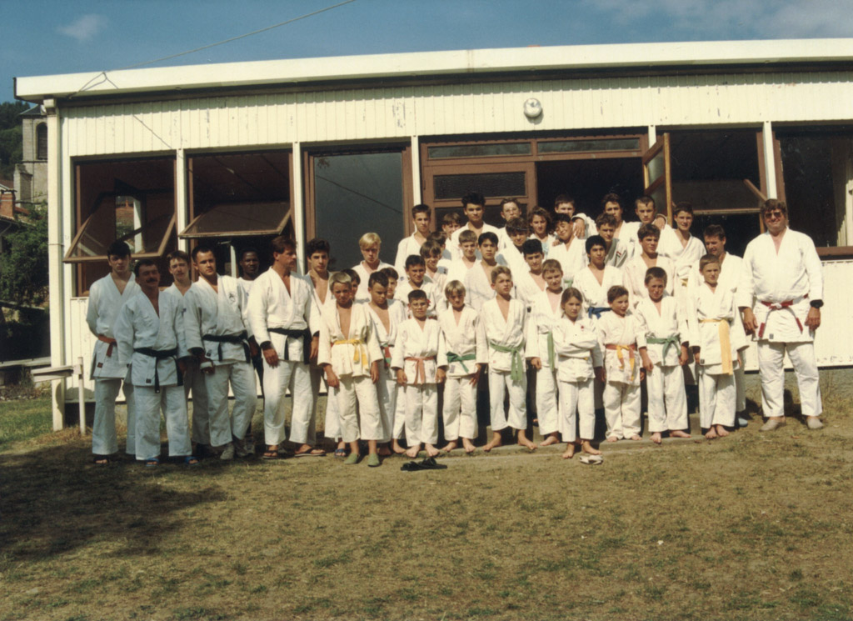

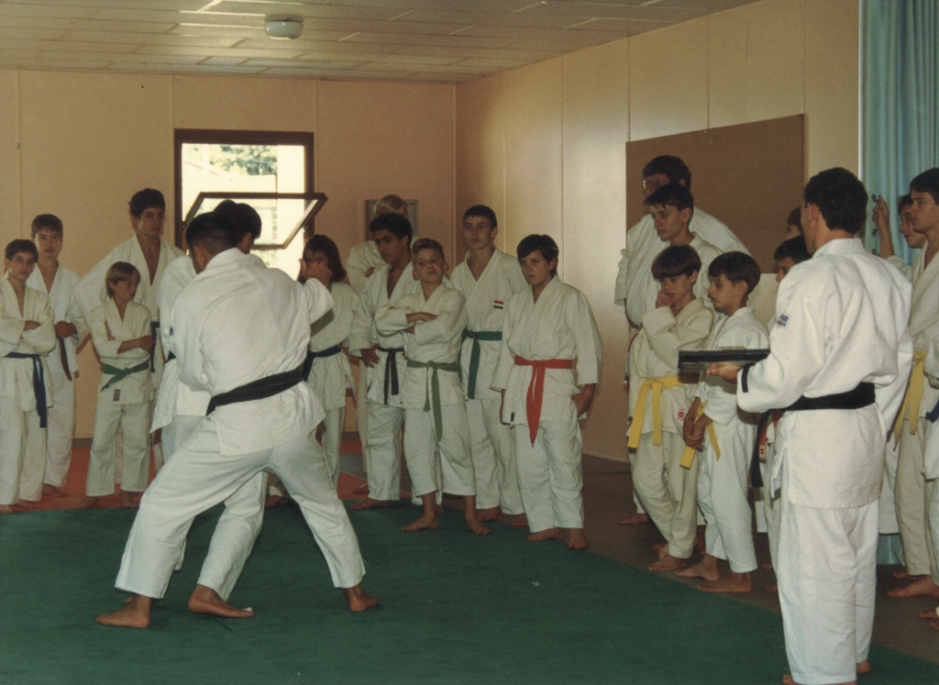
Képek az első francia edzőtáborból (1991.)
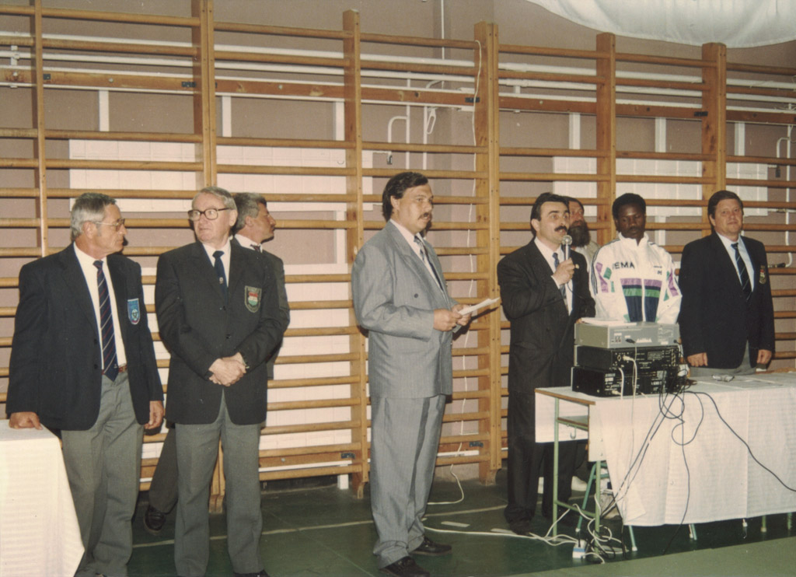
Az első bácsalmási verseny megnyitója, 1992-ben (Gyuró László, Sági József, Óbéri János, Havasi Sándor, Tóth Árpád, Kocsi István, Bailo Amadou, Horvay Sándor)
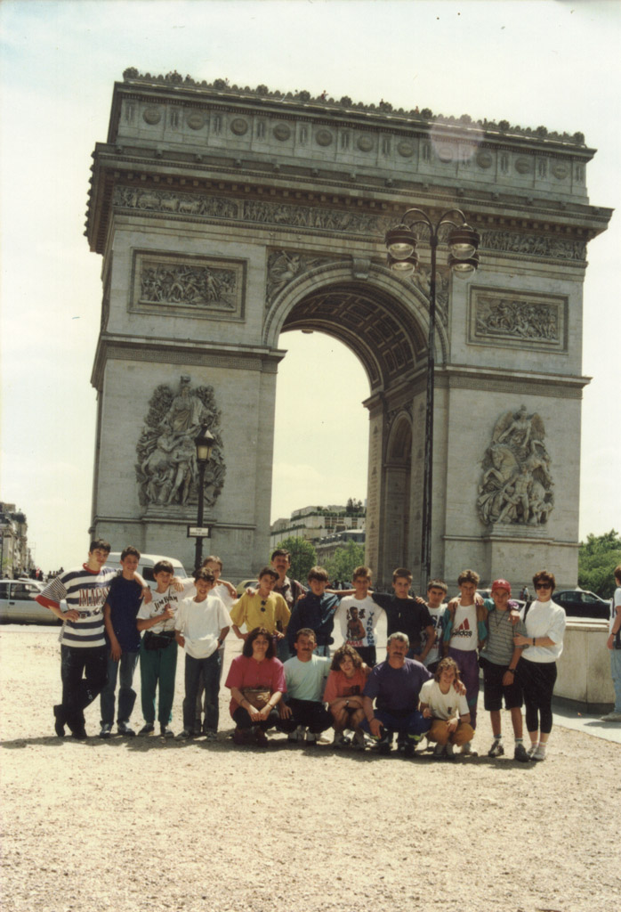

A bácsalmási és kunbajai judósok a párizsi Diadalív előtt

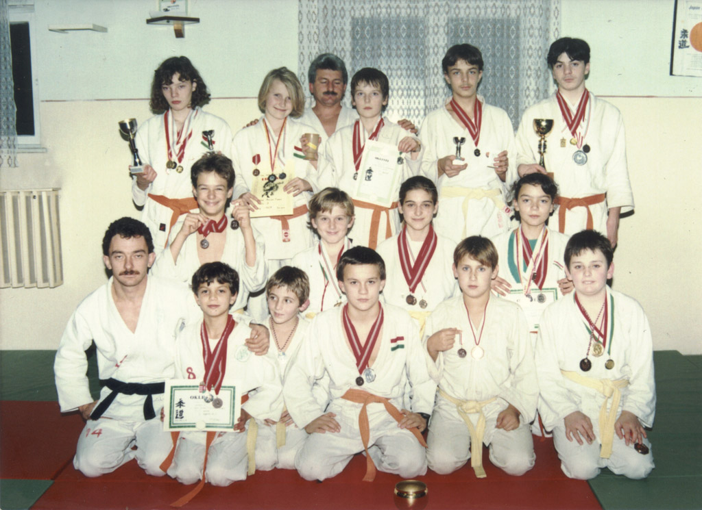
A bácsalmási Petőfi VSE fiatal cselgáncsozói. Állnak: Liptai Edit, Pavisa Tímea, Óbéri János, Pavisa Krisztián, Piukovics Tamás, Suhajda László. Középen: Kovács B. Károly, Petrekanics Ferenc, Petrekanics Anna, Liptai Eszter. Alul: Kovács Mihály, Liptai Erzsébet, Tóth Csaba, Bosnyák Tamás, Kurucz Tamás, Tóth Árpád.

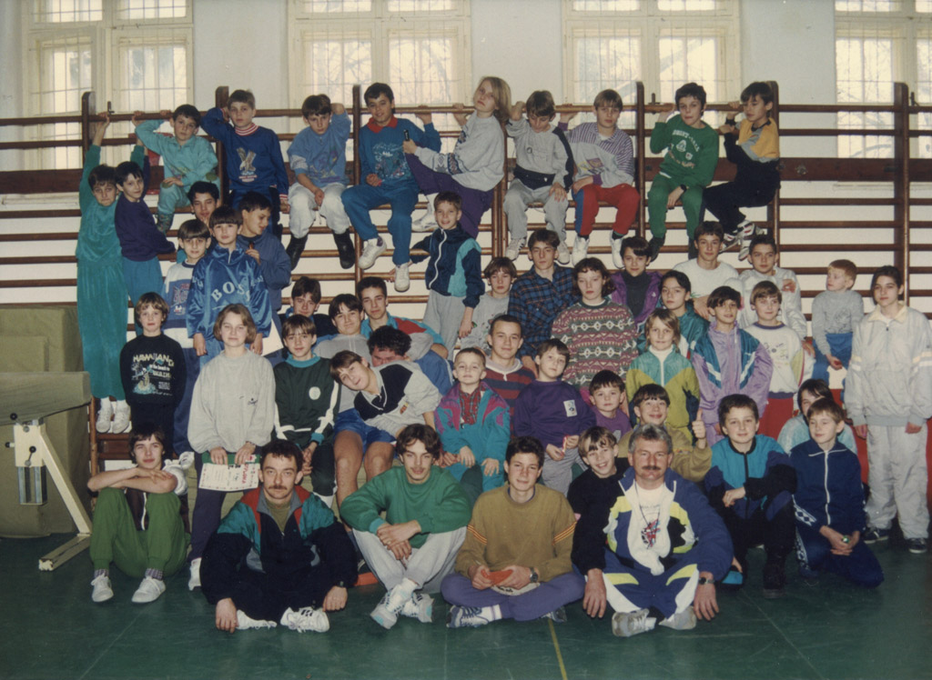
Záróünnepség a Vörösmarty Mihály Általános Iskolában (1993. dec. 28.)

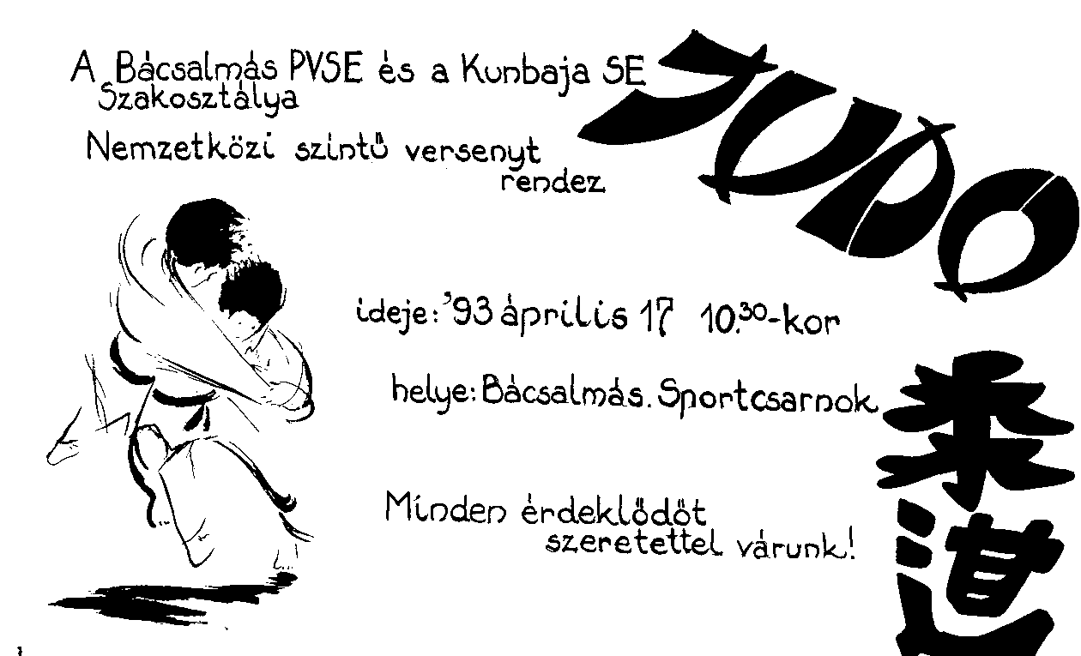

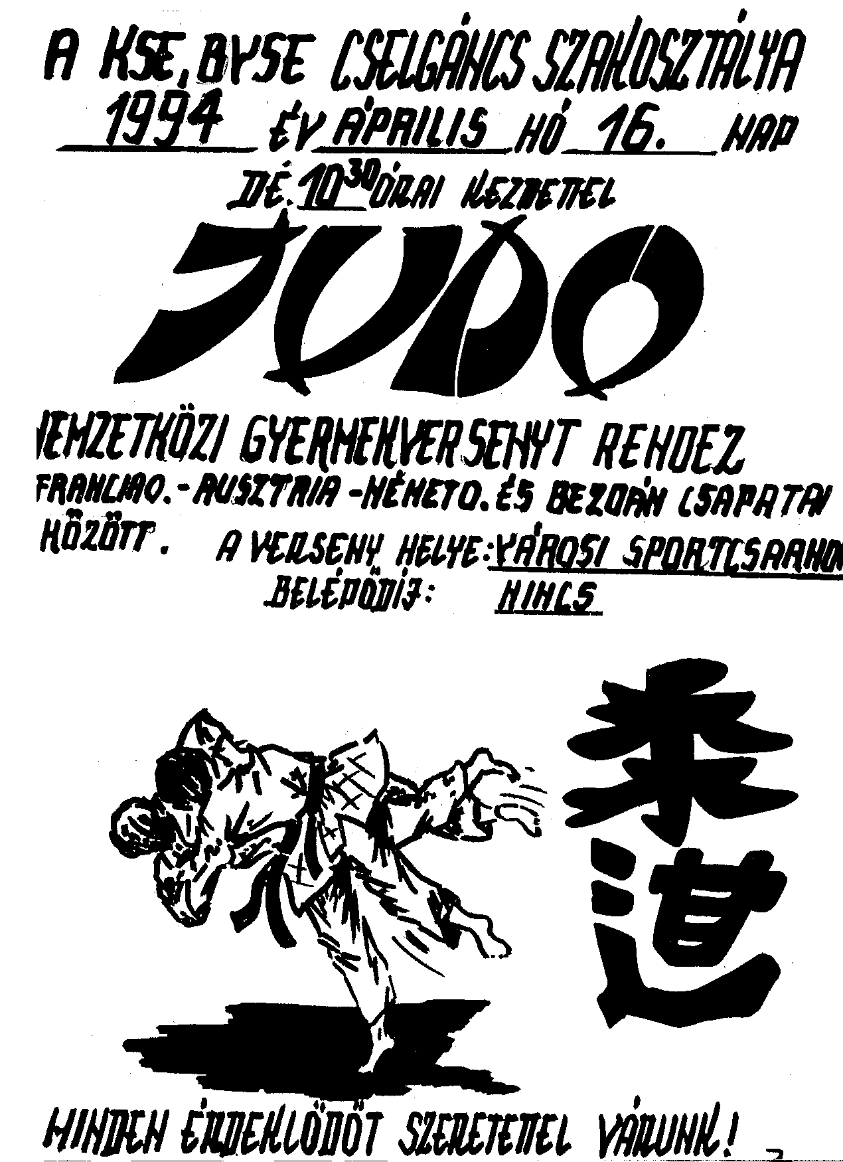
A bácsalmási versenyek plakátjai
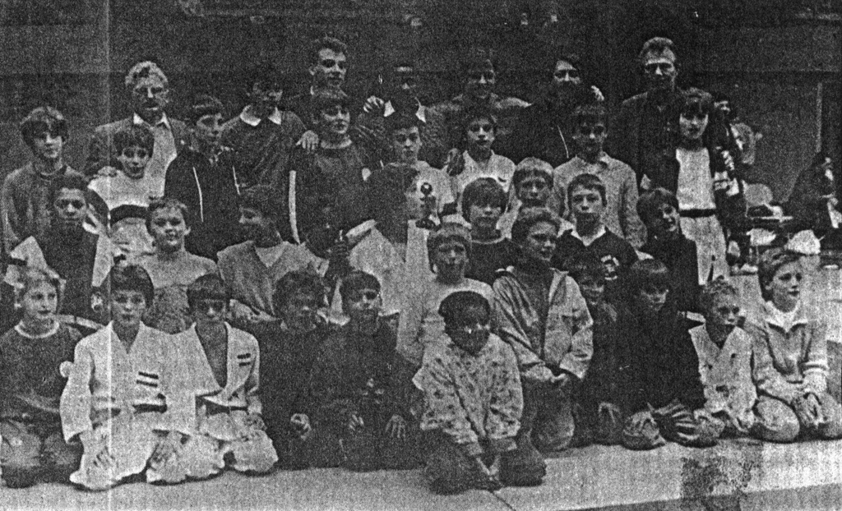
A Párizsban sikeresen szerepelt kunbajai és bácsalmási cselgáncsozók, sportvezetőikkel (1992.)
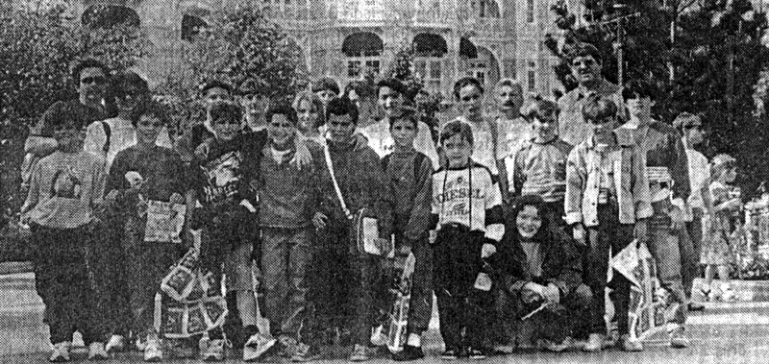
Euro-Disney-landben a népes dzsúdós csapat (1994.)

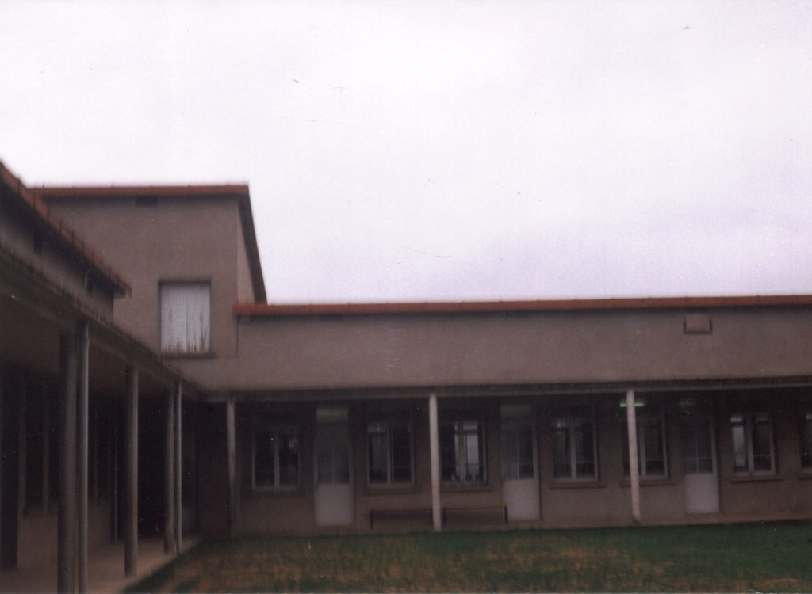
Az ambert-i edzőterem, Franciaországban
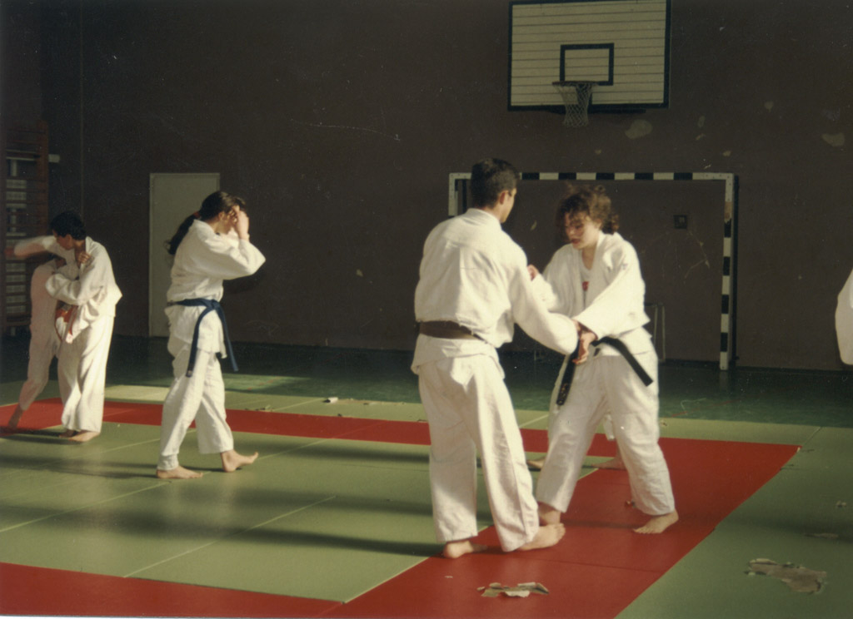

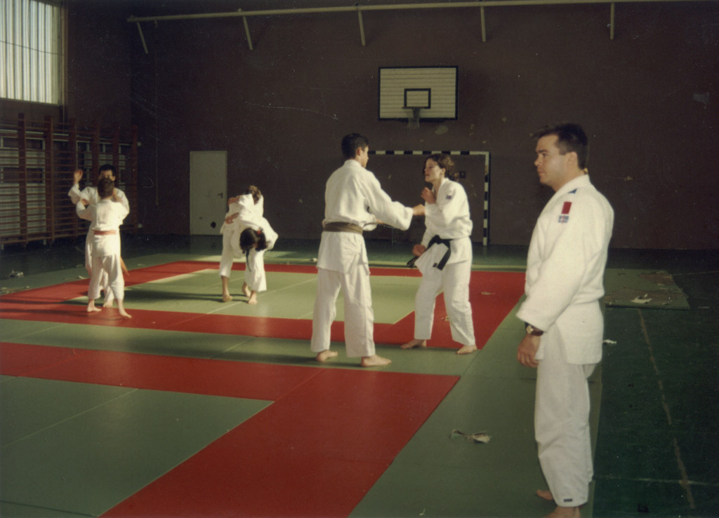
Edzőtábor a bácsalmási sportcsarnokban, 1995-ben
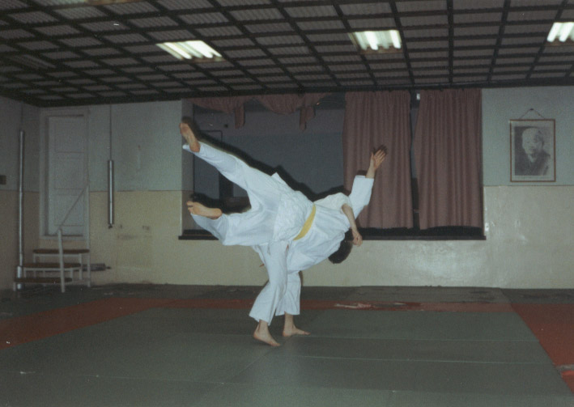
Tanács Attila dobást hajt végre a Hun-garn Fonó Kft. kultúrtermében
IRODALOMJEGYZÉK

- Galla Ferenc – Horváth István: Judo övvizsgák
Sport, Budapest, 1982.
- Plavecz Tamás: Judo kisenciklopédia
HungariaSport, Zalaegerszeg, 1988.
- Ősze Attila: JUDO elméleti összefoglaló
INTEL COMP Handelsges.m.b.H., é.n.
- Nagy Ernő: Küzdősportok az iskolai testnevelésben
Dialóg Campus Kiadó, Budapest – Pécs, 2000.
- Petőfi Népe napilap jelzett számai
- Felső-Bácska, Leporelló és Bács-Kun Sport jelzett számai
- Prókai Károly (szerk.): 80 év fekete-fehérben, k.n., 1994.
- Bácsalmási Lapok

TARTALOMJEGYZÉK
Mottó 1
I. fejezet: BEVEZETÉS 2
II. fejezet: MIT KELL TUDNI A JUDÓRÓL? 3
II./ 1. A küzdősportok és a judo 3
II./ 2. A judo sportról 3
III. fejezet: A BÁCSALMÁSI CSELGÁNCSSPORT TÖRTÉNETE 6
III./ 1. A kezdetek kezdete 6
III./ 2. A hőskorszak 7
III./ 3. A sport életben tartása 24
III./ 4. A helyi judo újjászületése 28
III./ 5. A megkezdett út folytatása 35
III./ 6. Napjaink cselgáncsélete 42
IV. fejezet: JUDO AZ ÁLTALÁNOS ISKOLÁBAN 44
V. fejezet: BEFEJEZÉS 51
KÖSZÖNETNYILVÁNÍTÁS 52
MELLÉKLETEK 53
IRODALOMJEGYZÉK 65

